第6章 点検・試験と電気機器等の役割分担
6－1 日常点検のポイント
- 点検
(1) 工事面の点検
工事が終了する際に行う点検は、外観的な内容のものとしては、各種法令に定められている基準に合致しているかどうか、各方面から点検する必要があります。建物等との離隔距離、支持物の間隔、線路の高さ、使用機器の定格と負荷容量、接地工事の方法と種類、保護装置の設置とその試験結果などがあります。
各種の規則等に照らして適切に施工され、運用に入って差し支えないかを検証します。
この際、特に安全面には意を用いる必要があります。電気設備は一度設置されますと、使用期間が非常に長くなるため、厳格な点検と指摘・改善が求められます。電気管理の要点としては次のようなことが上げられます。
① 高低圧電気の離隔距離
② 建物等との離隔距離
③ 保護装置と線種、容量等の適合性
④ 工事の施工方法(隠蔽箇所も含めた観察)
⑤ 設備容量の適正化
⑥ 竣工検査の査定
多岐にわたる点検を実施する必要があります。
(2) 維持管理の点検
維持管理では、電気設備の周囲環境による影響、使用状態による劣化(負荷と設備容量との見合い)との関係、使用過程による不備がないか、などの不安全状態の検証が主眼としてあげられます。保安管理の他、電気の合理的使用方法等電気管理全般の管理が必要になります。
- 点検の具体的内容
端子部、接続部・接触部の接触・過熱・汚損の状況等を感触、赤外線温度検知(放射温度計」等により点検します。
絶縁物のトラッキング、異臭、異音、電気設備面の雨水侵入の形跡、各部の腐食、錆の発生、ほこりの集積、その他の異常を検証します。
機器には、それぞれ弱点がありますので、弱点を見つけ、重点的なポイントとします。これらの検証には、経験的な探求が必要です。
② 特異点検
小動物(鼠、蛇、猫等)の侵入箇所の密閉化、雨水の浸入箇所の排除、ガス漏れ、油漏れ、Cの膨らみ、高調波によるウナリ、Ｌ．Ｃ部の加熱等も検証する必要があります。
主な点を上げて説明します。
ⅰ 端子部、接触部等の加熱
加熱管理には、温度と関連した検索が必要で、なんでもかんでも検証するのではなく、ピンポイント管理が必要です。放射温度計等が適切です。
ⅱ トラッキング
メンテナンスの要点は「ほこり＋汚損＋湿気」が絶縁劣化のポイントとして上げられます。汚損には、周囲の塩分や化学成分が問題として上げられます。
ⅲ 雨水侵入、小動物侵入
強風や暴風雨のとき等の痕跡を見て、防護を考えます｡小動物侵入も可能性のある空間(侵入穴)を密封します。因みに高圧電気設備の事故原因「平成3～5年」を示せば
表6－1のとおりです。
順位 | 発生原因 | パーセント | 主 な 内 容
1 | 自然劣化 | 23．8 | 経年による劣化
2 | 小動物接触 | 15．9 | 侵入穴からへび、ねずみ、猫、その他
4 | 風雨 | 11．8 | 大雨、暴風雨、強風等
6 | 雷 | 7 | 施設、配電柱、1号柱等
7 | 保守不完全 | 4．6 | 保守不良、未整備等
8 | 過負荷 | 4．2 | 定格オーバー
9 | 故意・過失 | 4．2 | 人為的なミス
10 | 塩害・地震 | 3．9 | 地域による災害
3 | 不明 | 13．8
5 | その他 | 7．7

表6－1 高圧受電設備の事故原因(平成3～5年度)「経済産業省」

ⅳ ＧＲ．UGSの障害
地絡保護装置付高圧交流負荷開閉器(PAS等)は配電系統として自家用電気工作物の波及事故防止の要です。最近は、この装置を殆んどの施設に設置しています。これは、引込ケーブルの地絡事故による配電系統への波及事故防止のためです。種類としては、G付PAS．G付PGS．UGS等です。
これらの設備は、ガス入れか、真空のものが主流で、ガス漏れ、真空度劣化等により機能が低下したりします。また、内部に避雷器、電源用変流器等があるため、絶縁低下等を来たすことがあります。機能が停止すれば、保護装置の役目を果たさなくなります。
また、内部機器が落雷の危険に曝されることがあります。接地方法等の改善にまつところが多く、外観点検にも難しいものがあります。
内部の絶縁抵抗値については、製造メーカから指定されています。この値は目安ですから、さらなる検討が必要です。これからの課題があります。
ⅴ 変圧器の漏れ電流測定
変圧器のＢ種接地線に流れる電流値で、この漏れ電流をクランプ式電流計で測定するものです。この電流はIg＝Igr＋Igcで示され、過大な電流値が認められたときは、Igrを捉えて漏電電流とし、探索する必要があります。
この電流を捉えて、漏電警報器や絶縁監視装置に利用する場合があります。電気設備の安定性からみると、その設備対効果について検討する必要があります。低圧回路の絶縁については、漏電遮断器が必要箇所に設備されていますし、他の部分については、機器の安定性からいって、絶縁監視が必要かどうか検討の余地があります。不必要動作の可能性が多いからです。
ⅵ 進相コンデンサーの膨らみ
内部の故障を探知する方法には、内部圧力の上昇による膨らみがあります｡若干の膨らみは良いですが､大幅の膨らみは内部素子破壊の疑いがありますので、精密診断を要します｡静電容量測定(現地で簡単に出来ない)、相電流のアンバランスの測定等により、異常の診断を行います。また、放射温度計等により温度異常を探索します。
ⅶ 高調波による直列リァクトルの加熱
インバーター等により配電系統の電圧歪が大きくなる傾向があり、進相コンデンサー用の６％直列リァクトルが異常加熱し、焼損することがあります。温度異常については、サーモラベルを貼付するか、放射温度計等でその変化を察知し対応を考えます｡いずれにしても夜間，昼間により、温度変化が現れます。内部で発生するか、外部から流入するかも確かめる必要があります。

6－2 定期点検
通常年１回実施しますが、電気設備の信頼性向上と設置場所の環境等を考慮して2～３年1回というものもあります。また、最近は年中無休、24時間営業等により、停電の難しくなっている施設があります．定期点検の内容を表6－2に示します｡
表10に示される内容は，概ね停電して実施するものです。各項目にわたって説明します。
1 外観点検と整備
活線部分で日常点検では実施できない部分を点検します。
① 遮断器の周囲
② 遮断器の内面点検
③ 変圧器の周辺と内部観察
④ キュービクル内の各端子部分
- 高所の部分の観察
高圧部分においては、異常を発生する外的要因が加わらない限り、異変を発見することは殆どありません。したがって、異変を来たすような要因がないか、どうかも観察する必要があります。
- 雷、地震等の発生
- 降雨、風当の発生
PASについては判断が難しいものがあり、メーカにより、10年以上経過したものの錆発生等「ステンレスでないものあり」による判断を指導しているので対応が困難な面があります。
内部観察の要点は、清掃をしながらトラッキング恨、碍子のひび割れ、接続部の増す締め、可動部分の注油、その他の整備を行ないながら、異常を早期に発見に努めます。

点検の項目 | 点検の内容
外観点検と整備 | ・活線に近づくことが難しい箇所、高所等の部位の点検  ・ほこりの清掃とトラッキング痕、碍子等のひび割れの確認  ・接続部の異常確認、接触部の調整等  ・遮断器等の可動部の注油・調整等
接地抵抗測定 | ・接地抵抗計によりA．B．C．D等の測定
高圧絶縁抵抗測定 | ・高圧回路を､1,000～5,000V絶縁抵抗計による測定
低圧絶縁抵抗測定 | ・使用電圧に応じた絶縁抵抗計による測定
各種保護継電器試験 | ・地絡継電器 ：動作電流、動作時間の測定  ・地絡方向継電器 ：動作電流、動作電圧、動作時間の測定及び必要により位相特性試験を行なう｡  - 過電流継電器 動作電流、動作時間  - その他の継電器 必要な動作電圧、動作電流等を測定
絶縁油の試験 | ・目視点検  - 酸化測定「決定的な不良限界はつかみにくい。」  - 絶縁破壊電圧測定「同 上」
計器校正試験 | ・電圧計、電流計の校正「決定的な不良限界はつかみにくい。」  ・試験測定用計器類の校正試験「必要に応じて実施する。」

表6－2 定期点検の内容

2 各種測定試験
(1) 接地抵抗測定
接地抵抗はJISC1304に基づく、接地抵抗計により測定します。通常図9に示すような方法によります。設置場所によっては、補助極の設定が困難な場合があり、補助極をウェースを濡らしたりして設定することがあります。デリケートな測定結果が出る場合があり、慎重さが問われます。
Ｅ Ｐ C
。 。 。
接地抵抗計

アース

10ｍ 10ｍ
被測定接地極 補助極 補助極

図6－1 通常の接地抵抗測定回路の模型
深い埋設極の場合、補助極の距離が短いと測定電流が表面に流れて、下部に流れないために、有効に評価されない場合があります。
B種接地線の接地抵抗値は20V前後の値が良いとされています。A種絶縁との比較において、接地抵抗値がA種＞B種であると、漏電したときに、A種接地機器に高い電圧が表れて危険性が憂慮されます。
(2) 絶縁抵抗測定
- 測定電圧
ⅰ 高圧測定
在来は1,000V測定器が使用されていましたが、高圧機器の絶縁抵抗が問題視され、5,000V測定器が使用されることが多くなりました。5,000V測定器は有効測定範囲が広く(5,000V)、1,000V測定器に比べて高抵抗値まで測定できます。
ⅱ 低圧測定
低圧絶縁抵抗測定には、在来500MΩ測定器が使用されていましたが、最近、半導体機器が多く使用されるようになりまして、サージアブゾーバ等の電子部品に損傷するものがあり、使用電圧に相応した電圧を使用するようになりました。その実態を示したのが表11です。(電気管理技術2003,3－Noに71掲載記事より)
回路電圧  (V) | 発生件数 |  | 備 考
回路電圧  (V) | (件) | (％) | 備 考
100 | 115 | 75.2 | 電話、ファックス、コンピュータなど
200 | 21 | 13.7 | 空調機、ELV、動力制御盤など
400 | 1 | 0.7 | シーケンサにサージ侵入
未記入 | 16 | 10.4
合 計 | 153 | 100
- 回路電圧別の損傷発生状況

損傷原因 |  | 機器別発生件数 |  |  |  | 小計 |  | 備考
 |  | ℡・Fax | コンピュータ | 制御機器 | その他 | (件) | (％) | 備考
絶縁測定電圧 | 100V | 3 | 0 | 0 | 0 | 3 | 2 | 電話線側損傷を含む
絶縁測定電圧 | 250V | 12 | 2 | 9 | 4 | 27 | 17.6 | 電話線側損傷を含む
絶縁測定電圧 | 500V | 25 | 3 | 11 | 5 | 44 | 28.8 | 電話線側損傷を含む
絶縁測定電圧 | 小計 | 40 | 5 | 20 | 9 | 74 | 48.4 | 電話線側損傷を含む
雷害 |  | 32 | 5 | 11 | 9 | 57 | 37.2 | 電話線側損傷を含む
開閉サージ等 |  | 0 | 0 | 1 | 0 | 1 | 0.7 | 電話線側損傷を含む
瞬時・電圧降下 |  | 0 | 1 | 1 | 2 | 4 | 2.6 | 電話線側損傷を含む
停電 |  | 1 | 0 | 2 | 1 | 4 | 2.6 | 電話線側損傷を含む
その他 |  | 4 | 2 | 0 | 3 | 9 | 5.9 | 電話線側損傷を含む
不明 |  | 2 | 2 | 0 | 0 | 4 | 2.6 | 電話線側損傷を含む
合計 |  | 79 | 15 | 35 | 24 | 153 | 100 | 電話線側損傷を含む
2．損傷原因2.損傷原因別－機器別発生状況

表6－3 絶縁抵抗測定における電子機器等の損傷被害状況

絶縁抵抗測定に関するJIS－C－1302の解説には、次ぎの記述があります。
定格測定電圧100Ｖ | 低圧用電子部品､音響機器などの絶縁試験に使用
〃 250Ｖ | 100Ｖ．200Vの低圧配電線並びに機器の絶縁試験に使用
〃 500Ｖ | 低圧配線、機器など一般の絶縁試験に使用
〃 1000／2000Ｖ | ケーブル、高電圧機器、高電圧を使用する通信機器の絶縁試験に使用
(注1) 在来は500Vを使用することを推奨していた。
(注2) 各種機器別に使用の具体的方法、注意事項等が示されています

表6－4 JIS-1302(1982)の解説

定格測定電圧  (V) | 一般電気機器 | 電気設備・電線路
定格測定電圧  (V) | 安全電圧での絶縁測定 | 電気設備・電線路
25  50 | 電話回線使用機器及び  防爆機器の絶縁測定 | 電話回線線路の絶縁測定
100  125 | 制御機器の絶縁測定 | 100V未満の低圧配電線路・機器などの維持。管理のための絶縁測定
250 | 低圧配電線路・機器の絶縁測定 | 200V未満の低圧配電線路・機器などの維持。管理のための絶縁測定
500 | 新設の配電線線路及び600V  未満の回路、機器の絶縁測定(一般) | 600V未満の低圧配電線及び機器などの維持・管理のための絶縁測定、100V.200V．  ４0０V配電線路の竣工時の絶縁測定
1000 | 600Vを超える回路、機器、設備の絶縁測定(一般) | 常時使用電圧の高い高電圧設備(例えば高圧ケーブル、高電圧機器、高電圧を使用する通信機器、同電路など)の絶縁測定
(注1) 電話回線等の絶縁抵抗試験では、50V以下の絶縁抵抗計を､制御機器は回路電圧に関係なく100V、125Vで絶縁抵抗測定を行なう糊塗が推奨されています。
(注2) このようなことは、取扱説明書又は保守管理基準書に説明されています。
表6－5 絶縁抵抗計の主な使用例

- 機器の絶縁抵抗測定
絶縁抵抗測定で厄介なのは、正常な測定値ならよいのですが、抵抗値が低下していて対応を得なければならない時です。高圧機器等に対しては､下限値が示されていませんから、経験則に基づいて判定しなければなりません。この場合は、回路内の接続機器を切り離してから個々に絶縁測定を実施することがあります。高圧回路も低圧回路も同様です。このような結果成果の期待できない場合があります。
低圧絶縁抵抗の測定で、電子機器に与える影響を考えるとき、電子部品を切り離して行なうことが考えられますが、到底不可能の要求ですから、現実には使用電圧に見合う測定電圧で行なう方法を選択せざるを得ないということになります。
トラッキング現象のときなど難しい判断が必要です。
低圧回路においても、下限値が示されているとはいうものの、現実の使用段階では判定の難しいものが多々あります。負荷側の反則的な配線による回り込み、負荷側に何らかの接続物が存在する時、などです。
絶縁抵抗測定を実施したときは、回路を元の状態に戻す、という初歩的ミスを犯さないようにする必要があります。

(3) 保護継電器試験
保護継電器には種種のものがあり、主なものとしては、過電流継電器、地絡継電器と方向性地絡継電器があります。特別高圧、発電機の系統連携で次のような継電器が使用されますが、説明を割愛します。
方向地絡継電器、比率作動継電器、不足電力継電器、周波数継電器、電圧継電器等
① 過電流継電器
自電源で行なう方法と他電源で行なう方法がありますが、詳細は取扱説明書によることとします。
② 地絡継電器
地絡継電器と方向性地絡継電器があり、自電源で行なう方法と他電源で行なう方法がありますが、詳細は取扱説明書によることとします。
ここでは、方向性地絡継電器を自電源(受電している電源を用いて行なうもの)により行なう場合の不具合について説明します。配電線路に生じている残留電圧による誤判断によるものです。
配電線路には、対地静電容量が三相不平衡になることがあります。この不平衡が零相電圧を生じます。このようなものを残留電圧といい、この回路図を図4―3に示します｡
このような残留電圧があると、前回測定と同じ零相電圧を与えても継電器が動作しない場合があります。この場合は測定器の零相電圧を上昇して動作試験を行ないます｡同様なことが、配電線路にV結線の昇圧器が設けられて場合にも発生します。

残留電圧
～
Ｅ₁ Ｅ₀
各相電圧
～
～
E2 Ｅ3 Ｅ₁．Ｅ₂．Ｅ₃

C₁〓 C₂〓 C₃〓

接地

図6－2 静電容量の不平衡による残留電荷

[Ｅ₀]＝Ｅ₁・C₁＋E₂・C₂＋Ｅ₃・C₃／C₁＋Ｃ₂＋Ｃ₃
＝ 1／2｛(C₁－C₂)＋(C₂－C₃)＋(C₃－C₁) ．[Ｅ₁]
他の継電器は省略します。
(4) 地絡方向継電器の要点
① 動作電流値試験
試験電圧を整定値の150％印加した状態で製造者の明示する位相角を整定し、試験電流を除々に増加して継電装置が動作したときの電流値を測定します。
② 動作電圧値試験
試験電流を整定置の150％流した状態で製造者の明示する位相角を整定し、試験電圧を除々に増加して継電装置が動作したときの電圧値を測定します。
③ 動作時間試験
試験電圧を整定値の150％印加した状態で、電圧と動作位相で電流を130％(400％)に設定し、それぞれ同時に急激に通電して、動作時間を測定します。
④ 位相測定試験
試験電流を整定値の1000％、試験電圧を整定値の150％とし、不動作域から動作域へ位相を変化させた時、継電装置が動作する範囲の位相角を測定します。
⑤ 慣性特性試験
試験電圧を整定値の150％、試験電流を整定置の400％、位相角を最大感度角として急激に通電して、継電器の動作時間を測定します。
⑥ 判定値
判定参考値を表6―5に示します。

(5) 絶縁油の試験
ⅰ 酸化度の測定
絶縁油の酸化は、変圧器の負荷が多く、温度上昇することによる油の呼吸量により、酸化度が進みます｡負荷が少ないものでは、酸化度は進みません。酸化度が進むと油が次第に変色し、段々と黒化してきます。酸化度0.2程度以上になったら絶縁油の更改が必要となります。
酸化度が進むと変圧器内にスラッジが集積するようになり、絶縁破壊が憂慮されます。
絶縁油は新品と取り替えますが、油を再生して使用する場合があります。その周期は負荷が軽い場合は、3～5年を目安にすればよいでしょう。定格近くで使用するものは、1～3
年で測定します。 ⅱ 絶縁破壊電圧測定
通常1万ボルト以下になったら絶縁油を新品と取り替える必要があります。元来絶縁油は変圧器の温度上昇を伝達する役目が主目的ですから、絶縁油の破壊電圧が多少下がってもそれほど神経質にならなくてもよいと考えます｡

判定基準 | 関連する遮断器、故障表示器、警報装置、遮断器の開閉装置等が正常に動作すること。
判定基準 | 高圧受電地絡継電装置 | 同左方向地絡継電装置 | 高圧受電用過電流継電器
準拠JIS | JISC4601 | JISC4609 | JISC4602
動作電圧特性 | － | 整定値±25％以内で動作 | －
動作電流特性 | 整定値±10％以内で動作 | 整定値±10％以内で動作 | 瞬時要素：  整定値±10％以内で動作  瞬時要素：  整定値±15％以内で動作
位相特性 | － | 製造者の明示する範囲内動作 | －
動作時間特性  単体 | 整定値の130％で0.1～0.3秒以内で動作 | 整定値の130％で0.1～0.3秒以内で動作 | 瞬時要素：ｔ/T－N／10≦0.17  (0.12)で動作  ｔ=整定値の130％(700％)  動作時間  T=公称動作時間(動作時間制定目盛位置 Ｎ)  瞬時要素：0.05秒以下で動作
動作時間特性  単体 | 整定値の400％で0.1～0.2秒以内で動作 | 整定値の400％で0.1～0.2秒以内で動作
慣性特性 | 整定値の400％の電流を急激に0.05秒の間通電して動作しない。(不動作) | 整定値の400％の電流を急激に0.05秒の間通電して動作しない。(不動作) | －

表6－6 判定基準の例
3 精密点検
(1) 高圧ケーブルの絶縁劣化
高圧ケーブルの劣化診断といえば水トリー劣化といわれますが、この診断を行なうには診断方法も各種のものが上げられてしますが、自家用電気工作物では中々良い方法がみつかりません。劣化要因として、ケーブルの特性要因図を紹介しますと、図6―3のとおりです。
- 電気的劣化
ⅰ 部分放電劣化
絶縁体中のボイド、絶縁体と内・外部半導電相間のギャップなどで発生する部分放電により絶縁体が侵食され、絶縁性能の低下あるいは電気トリーの発生を経由して絶縁破壊に至る劣化形態です。この例は殆んど発生していません。
ⅱ 電気トリー
ケーブル絶縁体中の異物や突起などによる高電界集中部で局部破壊を生じ、その劣化痕跡が樹枝状に進展して破壊に至る劣化形態です。製造技術の改善によって少なくなっている。

ⅲ 水トリー
ケーブルが吸湿状態でしようされた場合に発生するものとみられ、製造方法の改善により、最近は少なくなっていますが、散発的の発生を見ています。昭和47～8年頃の製造品が多く発生しています。因みに平成6年から13年までの10年間の(社)東京電気管理技術者協会の統計によれば、波及事故によるケーブルの絶縁破壊事故中､水トリーによるものが132件56％になっています。表6－7に示します。

電気的要因
熱的要因
その他要因

運転電圧 過負荷 食害
ボイド放電・水トリー 過電流・直射日光 蟻害・鼠
異常電圧 施工不良 施工不良
落雷・絶縁低下 半田鏝の熱 ナイフの傷
劣化

水 ケーブル布設
外傷・水没 過度屈曲･張力
薬品 工事の外傷
環境要因
機械的要因

油類・薬品・硫化物 掘削・はつり

図6－3 ケーブルの劣化特性要因

分 類 | 劣化要因 | 劣化形態 | 特 徴
電気的劣化 | 運転電圧、過電圧、サージ電圧、  直流電圧 | ・部分劣化  ・電気トリー劣化  ・水トリー劣化 | ・絶縁体に発生し絶縁破壊に直接移行する  ・設計製造技術で改良する
熱的劣化 | 異常温度上昇  熱伸縮など | ・熱劣化  ・機械的損傷、変形 | ・許容温度以上で絶縁体を熱的に劣化させる  ・伸び出し、屈曲の作用でケーブルに損傷を与える  ・金属被覆の場合は金属疲労を起こす
化学的劣化 | 油､化学薬品等 | ・シーズの膨潤・腐食  ・化学トリー劣化 | ・布設場所を事前検討する  ・直接絶縁体に害のあるケースは少ない
機械的劣化 | 外傷、衝撃、側圧異常、等 | ・機械的損傷、変形等 | ・ケーブル布設などによる外傷
生物的劣化 | 動植物による食事、孔食等 | ・蟻害、鼠害等 | ・布設方法などを検討して害を防止する

表6－7 CVケーブルの劣化要因と劣化形態

項 目 | 事故件数(件) | 割合(％)
① 水トリー劣化 | 132 | 56
② 過失･外傷 | 40 | 17
③ 火災 | 28 | 12
④ 雷・風雨 | 24 | 10
⑤ 施工不良 | 5 | 2
⑥ その他 | 6 | 3
表6－8 波及事故における水トリーの割合

- 水トリーの劣化診断
診断方法にはいろいろありますが、絶縁測定により異常と認められても、ケーブルの回路からの切り離し、精密点検にかかわる停電時間等各種の条件による難しさがあり、劣化測定を行なうことが困難な場合が多い。ということになります。
因みに、その方法を上げてみますと次のものがあります。
ⅰ 漏れ電流特性
「絶縁抵抗及び直流漏れ電流の測定法の判定基準」、「tanδ法の判定基準」、
「電位減衰法の判定基準」、「残留電荷法の判定基準」、「部分放電法の判定基準」、「直流成分法(活線診断)の判定基準」、「直流重畳法の判定基準」、「直流バイパス法の判定基準」、「交流重畳法の判定基準」、「低周波重畳法の判定基準」、「接地線電流の判定基準」が電気学会技術報告第52号に記載されています。何れも参考とし、実用的ではありません。
ⅱ tanδ増加特性
ⅲ 長期性能特性
ⅳ ケーブル更新推奨時期
いろいろな方法がありますが、自家用設備で簡単に判定できる方法がありません。絶縁抵抗値による判定基準を示せば表4．11のとおりです。
ケーブルはできるだけ使用電圧に近い電圧で測定しないと良否の判定は難しい。とされ、表4―12，4―13、４－１４においては、5，000V、10，000Vで測定した場合を示しています｡
測定電圧(Ｖ) | 絶縁抵抗値(MΩ) | 判定 | 備 考
- 000  - 000 | 2，000以上  500～2，000未満  500未満 | 良  要注意  不良 | - 000V．  2，000Vは参考値
5，000 | 5，000以上  500～5，000未満  500未満 | 良  要注意  不良
10，000 | 10，000以上  1，000～10，000未満  1，000未満 | 良  要注意  不良

表6―9 絶縁抵抗測定値の判定基準

- 高圧ケーブルの絶縁抵抗値
CVケーブルはできるだけ使用電圧に近い電圧で測定しないと良否の判定が難しいとされています。その例示を表４―1３､表4―1４に示します。

(5,000V計使用)
ケーブル |  | 測定電圧(V) | 絶縁抵抗値(MΩ) | 判定
絶縁体 | CV | 5，000 | 5，000以上 | 良
絶縁体 | CV | 5，000 | 500以上～5，000未満 | 要注意
絶縁体 | CV | 5，000 | 500未満 | 不良
シース | CV | 1，000 | 1以上 | 良
シース | CV | 1，000 | 1未満 | 不良

表6―10 5，000V計使用の例
(10,000V計使用)
ケーブル |  | 測定電圧(V) | 絶縁抵抗値(MΩ) | 判定
絶縁体 | CV | 10，000 | 10，000以上 | 良
絶縁体 | CV | 10，000 | 1，000以上～10，000未満 | 要注意
絶縁体 | CV | 10，000 | 1，000未満 | 不良
シース | CV | 1，000 | 1以上 | 良
シース | CV | 1，000 | 1未満 | 不良

表6―11 10，000V計使用の例

4 高圧ケーブルの保守と試験
- 竣工試験
ケーブル布設完了時に竣工試験を実施してケーブルの健全性を確認します。布設工事中には、正しい施工方法により、施工されているか､どうかを目視により確認します。ケーブの屈曲度、布設管との空隙、端末処理の方法、外観、ケーブル保護の方法等です。
  - 絶縁抵抗試験
絶縁耐圧試験を実施する前後に絶縁抵抗値を測定してケーブルの良否を確認し、絶縁耐圧に移行してよいかを確認します。
新設時には、工事上のミスが無い限り高圧絶縁抵抗値は良好な値を示します。
固体絶縁物に直流電圧を印加すると、図6．4のように、ケーブルの静電容量に相当する充電電流が瞬間的に流れ、さらに一定の漏れ電流で、1分以内に不変となります。
充電電流と吸収電流が落ち着くのは、高圧ケーブルの長さ、電流容量にもよりますが、1分程度で一定電流に落ち着きます。
高圧の絶縁抵抗試験は、雨後又は降雨中で相対湿度が80％以上の時は試験の実施を避けるべきです。

充電電流
電

流 吸収電流

(mA)
漏れ電流
時間(秒)
図6－4 絶縁体の電流―時間特性
- 交流絶縁耐圧試験
電気設備技術基準の解釈によれば、絶縁耐圧試験は表6．12にり行なうこととされています。
対象試験物 | 試験電圧 | 試験方法 | 解釈関係条項
最大使用電圧が  7，000V以下の電路 | 最大使用電圧の1.5倍(直流耐圧の場合は上記の2倍) | 電路と大地間の(多心ケーブルは心線相互間及び心線大地間)に試験電圧を連続して10分間加える | 第14条2項
回転機  (発電機・電動機など)  ＊ | 最大賞電圧の1.5倍(500V未満となる場合は500V、また回転変流機を除く回転機の直流耐圧の場合は500V) | 巻線と大地との間に試験電圧を連続して10分間加える | 第15条
燃料電池及び太陽電池モジュール | 最大使用電圧の1.5倍の直流電圧または1倍の交流電圧(５００V未満の場合は500V) | 充電部分と大地との間に連続して10分間加える | 第16条
変圧器＊ | 最大使用電圧の1.5倍 | 試験される巻線と他の巻線、鉄心および外箱との間に試験電圧を連続して10分間加える | 第17条
器具等(開閉器、遮断器、コンデンサ－、計器用変成器など)＊ | 最大使用電圧の1.5倍(直流の充電部分については、最大使用電圧の1.5倍の直流電圧又は1倍の交流電圧) | 充電部分と大地との間に連続して10分間加える | 第18条
PAS  UGS | 最大使用電圧の1.5倍 | 充電部分と大地との間に連続して10分間加える | 第18条
(注)1 ＊は最大使用電圧7，000V以下の場合
2 VT内臓のPAS,UGSの試験には、次の事項に注意すること
- ＶＴは制御電源専用(容量25VA)なので、他の試験用電源に使用しないこと
- 交流耐圧試験「10,350V」は、三相一括と大地間との間に加圧すること
異相間の加圧は絶対に行なわないこと「高圧ケーブルが長いと充電電流がVTの定格電流以上となり焼損の恐れがある
③ 直流耐圧試験(20,700V)は、避雷器が放電し破壊する恐れがあるので、実施できない

表6―12 電技・解釈による絶縁耐力試験

(3) 絶縁耐力試験の留意点
試験中は所定の時間、一次電流、漏洩電流を観察しながら、異音・振動・変色・変形等を観察しながら、異常の有無を確認します。耐圧試験の前後を含めて次のような異常が発生してないか確認します。
- 試験前の絶縁抵抗測定値が6MΩ以下の場合は、碍子、ブッシングなどを清掃を十分に行い、特に梅雨期には降雨後に湿気のために表面抵抗が大幅に低下していることがあり、もし、絶縁抵抗が回復してないときは、原因をよく調査します。
- 昇圧中に電流が急激に増加した場合、まず絶縁破壊を考え、直ちに電圧を低下させて電源を開放します。絶縁破壊箇所等を調査します。
- 試験後の絶縁抵抗値が著しく低下しているときは、その原因を究明し、長期の使用にたえないと認めたときは善後作をとります。
- 絶縁耐力試験時の電源容量の検討 次式で計算しますが、そのグラフを図6―5に示します。
Q＝2πfCEV×10 [KVA]
ただし、Ｑ：試験用変圧器容量[KVA]、ｆ：周波数[HZ]、Ｃ：被試験回路の対地静電容量[μＦ]、Ｅ：試験電圧[V]､試験用変圧器の定格電圧[Ｖ]

５０Hzケーブル長対充電電流グラフ
- 定期点検時の絶縁抵抗による判断目安
高圧における絶縁抵抗測定は、測定時の天候、湿度などにより、大幅な変動があります。天候が雨の時は回避することをお勧めします。また、相対湿度が80％を超えるときも同様です。
一応の目安として、表6－13(メーカ資料)を示します｡この表は現実に使用できません。
試験項目 | 使用測定器 | 要注意判定
シース絶縁抵抗 | 1,000V絶縁抵抗計 | 1MΩ未満
遮蔽層抵抗 | 回路計 | 50Ω／Km以上
絶縁抵抗測定(G方式) | 5,000V以上絶縁抵抗計 | 10,000MΩ未満
表16,17,18を参照のこと。
表6―13 定期点検時の一つの判定例

その他いろいろな試験方法、被害対応、緊急時の対応が出されていますが割愛します。
現実の課題として、雨後の絶縁試験結果が1000V絶縁抵抗計で10MΩであったものが、
相対湿度40%以下で測定したら、1000MΩ以上になっていたというものです。このように、その時の天候状態によっては、高圧の絶縁抵抗測定は結果が信頼できません。したがって、
相対湿度50%以下の時、絶縁測定を実施することを推奨します。実際には、難しい課題かも知れません。

1000

800

600

400

200

100
50
0 20 40 60 80 100 120 140 160 180 200 220
縦軸 充電電流(mA) ケーブル長(m)
ケーブルの径をみて、試験用変圧器容量を選択します。

断面積 | 8 | 14 | 22 | 38 | 60 | 100 | 150 | 200 | 250
ｍＡ／ｍ | 1.29 | 1.47 | 1.74 | 2.04 | 2.46 | 3.03 | 3.60 | 3.80 | 4.00
CVケーブル長対充電電流グラフ(三相一括 10,350V、50Hz)

図6－5 6ｋＶ用ＣＶケーブル三相一括時の充電電流(10,350Ｖ)

- 定期点検特異時の絶縁抵抗による判断目安
高圧における絶縁抵抗測定は、測定時の天候、湿度などにより、大幅な変動があります。天候が雨の時は回避することをお勧めします。また、相対湿度が80％を超えるときも同様です。
一応の目安として、表20(メーカ資料)を示します｡この表は現実に使用できません。
試験項目 | 使用測定器 | 要注意判定
シース絶縁抵抗 | 1,000V絶縁抵抗計 | 1MΩ未満
遮蔽層抵抗 | 回路計 | 50Ω／Km以上
絶縁抵抗測定(G方式) | 5,000V以上絶縁抵抗計 | 10,000MΩ未満
表16,17,18を参照のこと。
表6―14 定期点検時の一つの判定例

その他いろいろな試験方法、被害対応、緊急時の対応が出されていますが割愛します。
- 高圧絶縁抵抗値の偏倚値
高圧回路の絶縁抵抗測定は、天候が雨又は雨後において極端な抵抗値の偏倚が認められることがあります。これは、周囲の絶縁物が湿気を吸着するためで、全体の絶縁抵抗が低下していると判断できない場合が多いです。又は、絶縁物に異物(ほこり、化学物質等)が付着した場合が該当します。
このようなときには、懸念される箇所等をよく払拭して再度絶縁抵抗を測定します。雨後の場合は良くなりませんが、異物の付着の場合は正常に戻ります。いずれにしても要注意として検討を加えます。
正常に回復しないときは、箇所を区分して不良箇所を見付け、修復する必要があります。正常とは、1,000Vメガーで100～1,000MΩ以上あれば良好とみなせます｡
- 低圧絶縁抵抗値
低圧絶縁抵抗値の下限値は「技術基準解釈」により、下記のようにしめされています。おおまかに、この値に近づいたら、何らかのアクションをとります。ただ、低圧の絶縁抵抗値は次のような点を気をつけなければなりません。

電路の使用電圧の区分 |  | 絶縁抵抗値
300V以下 | 対地電圧(接地式電路においては電線と大地との間の電圧、非接地式電路においては電線間の電圧をいう。以下同じ｡)が150V以下の場合 | 0.1MΩ
300V以下 | その他の場合 | 0.2MΩ
300Ｖを超える場合 |  | 0.4MΩ

表6―15 低圧電路の絶縁抵抗値の下限値

- 絶縁抵抗が下限値を割った場合、検索してみたら、以上が発見されなかった。屋外設備等で雨後に極端に低下し戻ってしまうというもので、何れ絶縁が低下してしまいます。
- 負荷回路に異物が接続されている場合、高い抵抗値のもの等が電線間に接続されていると、絶縁抵抗値が〇となります。使用者にこのようなことの無いよう注意しておく必要があります。
- 絶縁測定はメイン回路で測定し、限界値以下があれば端末を探索します。

6－3 定期試験等における安全措置
1 準備
定期点検試験等の不定期な非定常作業を行う際に最も大事なことは、危険性の発生する要因を排除することです。危険性の要因には、間接的なものと、直接作業に係わるものとがあります。以下その内容を記述します。
(1) 間接要因
① 作業に用いられる試験器、用具等
ⅰ 試験用各種測定器類
測定器類は前日に使用可能か、どうかについて検証しておきます。電池の消耗はないか、というものです。補助具もはいります。
ⅱ 作業用各種器具
作業に用いる工具類の整備、清掃に必要なもの等です。
ⅲ 安全用保護具等
安全帽、高圧用保護具・防具・防護具、低圧用保護具等です。これらは、絶縁に耐えるかどうかも検証しておく必要があります。安衛則該当事項。
① 作業員等の役割り分担
ⅰ 作業指揮者
作業指揮者は2人以上の作業のときは、先任者が作業指揮にあたります。作業指揮者の役割りと責任は大きなものがあり、このことを認識して行います。電気の安全作業には、重大な危険性が潜在しています。安全かどうかの確認は指揮者が行います。
ⅱ 作業員
与えられた任務を着実に行います。一人よがり、勝手行動は許されません。体調不調等があるときは、指揮者に申し出でします。
(2) 直接作業
危険性又は有害性が伴う作業には、「安全作業手順」が必要です。主として非定常作業がこれに該当します。安全作業手順を進める方法を説明します。
① 安全作業手順の作り方
ⅰ 安全作業手順の作成項目を選定する。最も危険性の高いものから行う。
ⅱ 作成の実行責任者、作成者の選定。
ⅲ 安全作業手順を作成する。
ⅳ 内容をよく検討して落ち度のないようにする。
ⅴ 実行してみる。
ⅵ 見直す。
一度の作成ではよいものはできません。何度も見直しを行います。この作業は年度をまたいで継続します。
2 安全作業手順の項目
災害の事例に照らして、最も必要とするものから作成することとします。最も多い事例としは非定常作業と言われる「工事、定期検査時」が上げられます。この種の災害事例としの特徴は、専門者としての電気技術者、電気工事士が上げられます。
電気の取り扱いでは、一般的には、主として高圧電気の次のような作業が該当します。安全作業手順は施設場所、設備内容等が変われば手順が変わりますので、異なる作業毎に作成します。また、使用する試験器や工具等も異なるのは当然です。
電気安全には、服装を始めとした一般的な準備のほか、体調を整え、一つの落ち度も許されないことを念頭に準備する必要があります。
次のような機器、工具等を整え、万全の体制が必要です。これらの体制は、作業をする前に整えるのではなく、前日に行う必要があります。使用前に使えないという事態を避けるためです。とくに機器類に使用する「電池」の消耗はチェックする必要があります。（1）安全作業の準備工程
① 高圧活線作業 工事に伴う各種の作業、各種の試験及び点検作業
② 高圧活線近接作業 同上に係わる作業
③ 高圧の停電作業及び復旧作業
④ 耐圧試験作業 試験区域の設定等を明示する。
⑤ 高圧の各種点検及び試験作業 実施する内容に応じて作成する。
⑥ 上記に類する各種の作業
⑦ 低圧絶縁試験作業 方法を明示し、スイッチの切り忘れのないよう明示する。
⑧ 接地抵抗測定試験作業 測定の誤りを無くす手法も示す。
- 上記に類する各種の作業(整備・修理・改良、工事等)
(2) 作成の方法
安全作業手順は、その作業の内容を十分知り、平素実施している当事者が作成するのが一番良い方法です。
作業は1点項目毎に示し、項目は余り多くしないこと。概ね5～15点とし、多くなるときは、分割して作成します。
一度作成して、それで良いものが出来ることは殆どありません。必ず見直しをかけ、修正します。修正は他の人が行った方が良いです。実施してみて落ち度があれば、再度修正します。OHSMSで示されるPDCAを行うことが必要です。
一般的には、サンプルがありますから、その内容に修正を加えるのが手っ取り早い方法かも知れません。第三者が作ったものをそのまま使用しますと失敗します。災害は失敗が許されませんから注意する必要があります。
安全作業心得、安全準則等を参考として、落ち度のないように念入りに再検討して作成します。
(3) 作成の具体的方法
① 作業記述書の内容
ⅰ まとまり範囲を決める
ⅱ 記述担当者に書き方を教える
ⅲ 素案を作成する
ⅳ 職長等は書き方を指導する
ⅴ 素案を出させる
- 素案を検討
ⅰ 法令等に示された内容の欠落はないか
ⅱ 危険性の見落としはないか
ⅲ 作業内容の省略はないか
ⅳ 作業能率に問題はないか
ⅴ そのとおり作業をやってくれるかどうか
ⅵ 準備作業等で、服装･用具･保護具等･測定機器等の見落とし、点検方法等が入っているかどうか
(4) 危険要因の選択
安全作業手順の無いようなとき、どのような順序で作っていくかということがあります｡
軌道にのせるには、順次作成していくという心構えが必要です。
危険有害要因を取上げます。リスクアセスメントの評価点による方法がよいです。一般的な例をあげます。
① 重大災害の発生したもの「順位1」
② 災害の発生したもの「順位2」
③ ヒヤリ・ハットの事例のあるもの「順位3」
④ 安全衛生委員会等で提起されたもの「順位4」

(5) 実際の安全作業の作り方
安全作業手順には、いろいろな内容のものがあります。したがって、ここに示す内容､スタイルに従う必要もありません。その内容毎に判り易い方法で作成すればよいわけです。例としては次のようなものがあります。
  - 高圧電気設備、危険物等の活線部分･危険点等と直接、接したり、近接して危険性
  - 物の運搬、輸送過程における危険性が伴う作業
③ 仕事の過程で危険性が伴う各種作業
これらの作業には、単純ものから高度の判断や複雑なものまで多様な内容を含んでいます。服装の基準、安全用具、防具、防護具、保護具等の使用も違います｡作業員の技術･技能レベルも種々雑多です。
このような、現実も踏まえて、作業員の作業のし易さ、理解し易いさ等も勘案して作らなければなりません。
欠かせない項目としは次のような内容があります。
- 法令基準は洩れなく入れます。
- 取り扱い説明書の要点で危険箇所は入れます｡
- 災害事例のある内容を調査して入れます。
(6) まとめ方
安全作業手順は使い易いようにしないと、皆の理解が得られず、折角作ったものが使用されなくなってしまいます。次のようなことが必要です。
- 簡単にまとめられ、見易いようにします。
- 何時でも見られるように、カードに入れます。
- 設備等使用個所の見られる場所に置きます。
- 必ず使用することを明示します。
- 必要作業等をはっきりと示します。
- 用具、保護具、防具、防護具等は使い易い位置に置きます。
具体的な例を示した参考例を示します。

3 電気安全に必要な作業前準備工程
このような事前に進める準備工程と共に､実際の作業に取り掛かる際の準備もあります。関係者への周知徹底です。どんなことがあるのか！一つ一つ異なった対応を取ることが必要です。
(1) 周知方法
  - 関係者へ、これから停電する旨伝達します。「時間等を伝達」
  - 停電する旨、必要な機関へ連絡します。「例えば、警備保障会社等」
  - 共同作業の時は、注意事項､作業工程等を周知徹底します。
  - 不測の事態が発生した時には、主任者へ連絡するように伝える。その他
実際の作業工程に入る時は、共同者には、作業手順書を渡し③により徹底します。以下安全作業手順書によります。
(2) 安全作業が何故実施されないか
ここでは、手順書のモデル例を示し、要点を記述してみたいと思います。表10を見てください。
電気作業による「安全作業手順」で重視しなければならない要点は、人体に着装する保護具等です。通常、これを着装して作業することは違和感が伴いますので、省くことが､特に「電気技術者」の間で行われます。これは、自殺行為といわなければなりません。
過去における災害事例からみますと、90％以上は保護具着装無しというものです。電気技術者にとっては、法令に示される離隔距離等が、電気技術者の電気的知識との間に認識のずれがあるように思われます。だからといって、違反行動をとることは許されません。
また、安全作業手順はいくら良いものが出来ていても､遵守しなければ「絵に描いた餅」になってしまいます。作業する時には必ず携行して実行します。習慣化してしまえば一々それを見なくてもよいわけで、忘れた時に見るようにします。
結果を示します。電気の安全作業で必要とされるのは、主に、次のような項目です。

(3) 一人親方、小規模事業場の進め方
この場合には、先ず安全衛生の知識がある者が少ないということです。人は「人間の法則」(近道の法則)に支配されて､誰からの支配も受けず勝手に「無駄と思われる手数を省く」ということが平然と行われます。又、作業指揮者も居ない状態で作業が行われます。
一人親方、小規模事業場では電気的知識も乏しく、他の法令規制のあることも念頭に無く、経験だけを頼りに行うという実態も見られます。これらの実態を解消するためには、改めて次のようなことも必要になります。
- 実務に必要な最低の電気技術を習得させます。
- 労働安全衛生規則等の内容を教えます。
- 電気安全には保護具等の着用は欠かせないことであることを認識させます。
- 安全作業手順を徹底させます。

4 安全作業手順の作成例 ７件例示
自家用電気工作物定期点検試験作業手順
要素作業 | 作業時間 | 作業項目 | 作業者名 | 要注意・急所欄
準備作業 | 00．00  ～00．00 | 作業開始前伝達事項  - 作業内容、作業手順野内容を説明  - 活線範囲と危険性の説明  - 補助者の作業範囲の指示  - その他必要なこと  - 服装の確認、保護具等について  - 警備保障への連絡  - 事業場への停電の連絡等  - 使用器具、計測機器等を並べる | 作業主任者、他作業員 | 作業の担当範囲は明確に示しておきます。  補助者の役割り範囲が不明確だと、そのことが起因となって災害を誘引します。  使用器具等は使えないということのないよう十分な点検が必要です。
本作業 | 00．00  ～00．00 | - これから停電する旨、担当者へ  - 低圧遮断器、必要なものを解放  - 停電作業を行なう。  - 「安衛則の規定」により安全の確認を行う  - 関係者に「安全」宣言をする。  - ①ＯＣＲ．ＤＧＲ等の試験  - 各種の指定された試験を行う。  - 内部の点検および清掃等を行う。  - 所定の作業が終了したら、忘れ物等が無いか確認する。「例示」  - 停電復旧作業を行う。  - 「安衛則の規定」により安全の確認を行う。(操作手順等)  - 復旧し「安全」を確認する。  内部を良く確認してＳＷの切り忘れがないかどうかも確認  - 低圧絶縁抵抗試験、確実に元の状  態に戻ったか良く確認する。 | 作業主任者、他作業員 | - 操作の分担を明確にします。  - 「安衛則」手順等は設備が異なれば違ってきます。あったものを作ります。  - 各種の機器動作試験については、個々に手順を作成します。  - 切り忘れ、置き忘れ等は致命的な失敗となる。念には念を入れて再確認します。  - 高圧電気の細かい操作手順の誤りは許されないから、再考して作成します。
後作業 | 00．00  ～00．00 | 1．事業場へ停電復旧の旨、連絡する。  - 関係者へ作業終了を宣言する。  - 警備保障会社へ復旧した旨連絡  - 復旧状態を再確認する。  - 後片付けを行う。 | 作業主任者、他作業員 | 不良箇所等があったときは、速やかに措置するよう連絡します。
(注) （1）本手順は､一例を示したもので、参考にして下さい。
（2）「労働安全衛生規則」に準拠して作成してください
例1高圧電気の定期点検試験の安全作業手順の例
表6―16 安全作業手順の例

以下に幾つかの例を示します。表6－16関連として7例を示します。

例1．定期検査の作業手順 (1．LBS型高圧キュービクル「PAS設置」)
大区分 | 担当 | 作 業 手 順 | 作 業 の 要 素
準備 | A．B  A  A  A．B | 1．必要な保護具､工具、用具、計測器等を作業現場に準備する。  前日に電池の確認､使用できるかどうか、確認しておく。  2．本日の作業工程と役割､分担等を明確に指示し、服装等の注意を指示する。  - 作業指揮者は要素作業と作業者に  対する役割を説明する。  4．作業者に指揮者の指示によって行動するよう指示する。 | 1．前日に必要工具等の確認を行い、不能の時は作業を見合わせる。  2．保護具等の員数を確認する。  3．分担作業以外が出たときは指揮者の指示に従うこと。  4．事業場の責任者にこれから作業の過程にはいることを連絡する。
試験作業  (PAS等の試験) | A．B  A  A  A．B | 1．停電する旨、関係者に連絡、伝達する。  2．必要な設備を停止する。高圧機器、負荷機器、進相コンデンサー等  「試験電源の確保」  3．試験工程に入る。  試験の具体的方法は別途作成する。 | 1．施設の管理者､関係者に漏れなく連絡する。  2．電力会社に連絡するときは確実に行なう。  3．各項目の伝達等は作業指揮者がおこなう。  4．低圧回路は切断しておくことがのぞましい。
停電作業  「清掃､点検作業」 | A．B  A  A  A．B  A．B  A．B | 1．PAS試験に引き続き行う時は、停電したまま行う。  2．高圧用検電器により検電する。  3．停電していることを確認のうえ、  接地放電する。接地器具は状況により外すこともある。  - 清掃作業を開始する。  - 各種点検作業を行なう。  - 停電中行なう作業は実施する。  ○接地抵抗測定試験  ○高圧ケーブル、高圧機器の絶縁抵抗測定  ○低圧回路(キュービクル内)の絶縁抵抗測定 | 1．停電したら、安衛則に則り停電したことを確認する。  2．接地短絡器具は着脱容易な箇所を選定する。  3．停電の確認の後、作業者に伝達する。  4．清掃作業は主として補助者が行なう。危ない箇所には触れないようにする。  5．絶縁抵抗測定器の使用電圧は、相応の値を使用  する。
停電復帰作業 | A．B  A  A  A  A  A | 1．接地物、放置物､忘れ物等の確認、異常の有無、その他を再確認する。  2．PASを投入する。  3．停電を復帰する旨、関係者に伝達す。  4．切断した機器、スイッチ等を投入する。  5．分電盤等のスイッチの切り忘れがないかどうか、再確認する  6．終了した旨、連絡する | 1．接地短絡器具の放置、機器上に忘れ物がないか､丹念に確認する。  2．無人を確認のうえ､ＰＡＳを投入する。  3．電圧を確認する。  4．各所箇所の復帰状態確認  5．停電復帰の旨、連絡する。管理者、関係者へ
(注) Ａは作業指揮者、Bは補助者を示します。以下同じ。

例2．定期検査の作業手順 (2．LBS型高圧キュービクル)
大区分 | 順序 | 作 業 手 順 | 作 業 の 要 素
準備 | A．B  A  A  A．B | 1．必要な保護具､工具、用具、計測器等を作業現場に準備する。  前日に電池の確認､使用できるかどうか、確認しておく。  2．本日の作業工程と役割､分担等を明確に指示し、服装等の注意を指示する。  - 作業指揮者は要素作業と作業者に  対する役割を説明する。  5．作業者に指揮者の指示によって行動するよう指示する。 | 1．前日に必要工具等の確認を行い、不能の時は作業を見合わせる。  2．保護具等の員数を確認する。  3．分担作業以外が出たときは指揮者の指示に従うこと。  4．事業場の責任者にこれから作業の過程にはいることを連絡する。
試験作業  (ＧＲの試験) | A．B  A  A  A．B | 1．停電する旨、関係者に連絡、伝達する。  2．必要な設備を停止する。高圧機器、負荷機器、進相コンデンサー等  「試験電源の確保」  3．試験(ＧR)工程に入る。  試験の具体的方法は別途作成する。 | 1．施設の管理者､関係者に漏れなく連絡する。  2．電力会社に連絡するときは確実に行なう。  3．各項目の伝達等は作業指揮者がおこなう。  4．低圧回路は切断しておくことがのぞましい。
停電作業  「清掃､点検作業」 | A．  A  A．B  A．B  A．B | 1．高圧用検電器により検電する。  停電していることを確認のうえ、  接地放電する。接地器具は状況により外すこともある。  - 清掃作業を開始する。  - 各種点検作業を行なう。  - 停電中行なう作業は実施する。  ○接地抵抗測定試験  ○高圧ケーブル、高圧機器の絶縁抵抗測定  ○低圧回路(キュービクル内)の絶縁抵抗測定 | 1．停電したら、安衛則に則り停電したことを確認する。  2．接地短絡器具は着脱容易な箇所を選定する。  3．停電の確認の後、作業者に伝達する。  4．清掃作業は主として補助者が行なう。危ない箇所には触れないようにする。  5．絶縁抵抗測定器の使用電圧は、相応の値を使用  する。
停電復帰作業 | A．B  A  A  A  A  A | 1．接地物、放置物､忘れ物等の確認、異常の有無、その他を再確認する。  2．停電を復帰する旨、関係者に伝達す。  3．PASを投入する。  4．切断した機器、スイッチ等を投入する。  - 分電盤等のスイッチの切り忘れがないかどうか、再確認する  6．終了した旨、連絡する | 1．接地短絡器具の放置、機器上に忘れ物がないか､丹念に確認する。  2．無人を確認のうえ､ＰＡＳを投入する。  3．電圧を確認する。  4．停電復帰の旨、連絡する。管理者、関係者へ

例3．定期検査の作業手順 (3．遮断器型高圧キュービクル)
大区分 | 順序 | 作 業 手 順 | 作 業 の 要 素
準備 | A．B  A  A  A  A．B | 1．必要な保護具､工具、用具、計測器等を作業現場に準備する。  前日に電池の確認､使用できるかどうか、確認しておく。  2．本日の作業工程と役割､分担等を明確に指示し、服装等の注意を指示する。  - 作業指揮者は要素作業と作業者に  対する役割を説明する。  5．作業者に指揮者の指示によって行動するよう指示する。 | 1．前日に必要工具等の確認を行い、不能の時は作業を見合わせる。  2．保護具等の員数を確認する。  3．分担作業以外が出たときは指揮者の指示に従うこと。  4．事業場の責任者にこれから作業の過程にはいることを連絡する。
試験作業  (VCB．ＧＲの試験) | A．B  A  A．B | 1．停電する旨、関係者に連絡、伝達する。  2．必要な設備を停止する。高圧機器、負荷機器、進相コンデンサー等  「試験電源の確保」  3．試験(ＧR、OCR)工程に入る。  試験の具体的方法は別途作成する。 | 1．施設の管理者､関係者に漏れなく連絡する。  2．電力会社に連絡するときは確実に行なう。  3．各項目の伝達等は作業指揮者がおこなう。  4．低圧回路は切断しておくことがのぞましい。
停電作業  「清掃､点検作業」 | A．  A  A．B  A．B  A．B | 1． VCB ⇒DS等の順で開放する。  2．高圧用検電器により検電する。  停電していることを確認のうえ接地放電する。接地器具は状況により外すこともある。  - 清掃作業を開始する。  - 各種点検作業を行なう。  - 停電中行なう作業は実施する。  ○接地抵抗測定試験  ○高圧ケーブル、高圧機器の絶縁抵抗測定  ○低圧回路(キュービクル内)の絶縁抵抗測定 | 1．停電したら、安衛則に則り停電したことを確認する。  2．接地短絡器具は着脱容易な箇所を選定する。  3．停電の確認の後、作業者に伝達する。  4．清掃作業は主として補助者が行なう。危ない箇所には触れないようにする。  5．絶縁抵抗測定器の使用電圧は、相応の値を使用  する。
停電復帰作業 | A．B  A  A  A  A  A  A | 1．接地物、放置物､忘れ物等の確認、異常の有無、その他を再確認する。  2．停電を復帰する旨、関係者に伝達す。  3．PASを投入する。DＳ⇒VCB投入  - 切断した機器、スイッチ等を投入する。  - 分電盤等のスイッチの切り忘れがないかどうか、再確認する。  6．終了した旨、連絡する | 1．接地短絡器具の放置、機器上に忘れ物がないか､丹念に確認する。  2．無人を確認のうえ､ＰＡＳを投入する。  3．電圧を確認する。  4．停電復帰の旨、連絡する。管理者、関係者へ

例4．耐圧試験の作業手順
大区分 | 順序 | 作 業 手 順 | 作 業 の 要 素
準 備 | A．B  A  A  A．B | 1．必要な保護具､工具、用具、計測器等を作業現場に準備する。  前日に電池の確認､使用できるかどうか、確認しておく。  2．本日の作業工程と役割､分担等を明確に指示し、服装等の注意を指示する。  - 業指揮者は要素作業と作業者に  対する役割を説明する。  - 作業者に指揮者の指示によって行動するよう指示する。 | 1．前日に必要工具等の確認を行い、不能の時は作業を見合わせる。  2．保護具等の員数を確認する。  3．分担作業以外が出たときは指揮者の指示に従うこと。  4．関係者にこれから作業の過程にはいることを連絡する。
試 験工 程 | A．B  A．B  A  A  A  A  A  A  Ａ  A．B | 1．所定の配線・接続を行なう｡  2．耐圧試験区間を指定して、必要な防護を行なう。  3．関係者に、これから開始する旨伝達し、区画内に立ち入らないよう伝達する。  4．開始前に高圧絶縁抵抗の測定を行なう。異常の有無確認  5．試験器の電圧を除々に上げ、異常の有無の確認し、正規電圧で止める。充電電流と漏洩電流を記録する。  6．規定時間で終了し､電圧を除々に下げる｡  7．電圧を確認して、被試験回路の接地放電をする。  8．開始後に高圧絶縁抵抗の測定を行なう。異常の有無確認  9．試験は終了した旨、関係者に伝達す  る。  10．試験機器を開放する。 | 1．接続の誤り、接地の確認  2．見張り確認  3．工事関係者がいるとき  は、立ち入り注意の伝達  4．試験の前後、絶縁の確認  5．試験中は、異常音・検電し確認  6．試験電圧の確認  7．電流値が正常かどうか確認  - 終了時間の確認､終了の旨  関係者に伝達  9．接地放電の処理(保護具着用のこと)  10．電流値の異常の有無確認  11．試験データの整理
後 片づ け | A．B  A．B  A  A | 1．配線等を整理し、元の状態に戻す。  2．余計なものが高圧回路内に放置されていないかを良く確認する。  3．作業結果について、見回り再確認かる。  4．関係者に完全に終了したことを伝達する。 | 1．作業の落ちこぼれがないか、良く確認する｡  2．内部に工具、電線、架設接続等の置き忘れがないか、良く確認する｡
(注1) 耐圧試験は、高い電圧を印加するので、危険性が伴います。電圧を印加する機器あるいは高圧ケーブル部分に人がいないか、試験前に必ず確認する必要があります。とくに、引き込み部分が見えないときは注意が必要です。
(注2) 工事業者等と作業が協業するときには、試験責任者が作業指揮者となり工程を進める必要があります。

次に比較的大きな電気設備の例を示します｡「電気設備容量(1,100KVAの例)」
例5，定期検査の作業手順 (5．特殊場所の例)
No | 作業時間 | 項 目 | 作 業 手 順 | 作業者名
1 | 9.30～40 | 作業開始前  伝達事項 | ○ 補助者等に作業内容について、口頭で伝達する。  1．作業内容、作業手順の内容を説明する。  2．高圧､低圧の危険性、活線作業の範囲を説明する。  3．危険領域について説明、補助者によく説明して、了解させる。  4．危険を伴なう作業は、指揮者自ら行い、この旨補助者に伝える。  - 停電を実施し、安全を確認した後､指揮者  の指示に従い、補助者は行動するよう伝える。  6．補助者に指揮者の要請以外の作業を行なわないよう伝える｡  7．必要伝達事項を関係者に伝える｡  - 補助者の服装等を確認する。 | 指揮者(A)  補助者(B)､他(C)  以下同じ
2 | 9.40～  10.00 | 準備作業・  確認処理事項等 | ○ 本日の作業内容を補助者並びに関係者へ伝える。  1．関係する担当部門へ、これから停電する旨、連絡する。(施設担当部門、警備保障会社等が入る｡)  2．関係部門等に本日の停電並びに作業内容の概要を説明する。停電時刻等  3．必要あるときは、指定された箇所へ連絡する。  4．計測器、工具、保護具等を所定の位置に配置する。 | 同 上
3 | 10.00～  30 | DGR．OCR  等の試験測定(方法は別途とする) | ○ 電源を確保して行なう試験を先行する。  1．これから停電する旨関係者へ連絡する。準備が整い次第作業に入る｡  2．高圧設備内の必要な機器を遮断する。  動力回路、SC回路、低圧回路等(試験電源は確保する｡)  ◎ DGR動作測定試験を実施する。  ◎ OCR動作測定試験を実施する。 | 同 上
4 | 10.30～  40 | 停電作業 | ○ 安衛則に準拠して実施するる。  1．必要な保護具等を着用する。  2．高圧用検電器の動作確認し、所定の箇所を検電する。  3．高圧用遮断器を開放する。  4，DSスイッチを開放する。  5．一次入力回路開放を確認してあることを確認する。  - 高圧用検電器により、停電を再確認する。  - 安全を確認した後､必要な箇所の接地放電を実施する。(内容によっては、接地器具をそのまま使用して作業終了後に外す)  - 安全を確認した後、補助者に「安全確認」をつたえる。  以後次の作業項目を実施する。 | 同 上
5 | 10.40～  11.00 | 接地抵抗測定・高圧絶縁抵抗測定・低圧絶縁抵抗測定｡高圧内の清掃 | 1．接地測定は、A．D．その他を測定する。  2．高圧絶縁は次の箇所を測定する。  ａ．高圧引込ケーブル部分  ｂ．高圧機器一括  3．低圧絶縁は高圧盤内について実施する。  4．高圧内の清掃はつぎによる。  ａ．補助者は指揮者の指示範囲を分担する。  ｂ．清掃の際、締め付け模様等を確認する。  ｃ，清掃作業後､忘れ物が無いかどうか確認する。 | 同 上
6 | 11.00～  12.00 | 停電復帰作業 | 1．内部を良く観察し、接地物等が無いかどうかを確認する。  2． 高圧遮断器の開放を確認し、責任分界点スイッチを投入する。  3．ＤＳ投入⇒高圧遮断器投入する。検電器による電圧確認する。  4，低圧絶縁の測定を各所に亘り行なう｡  この際、開閉したスイッチは原形に復帰したかどうか再確認する。  5．停電を復帰する旨、関係者に連絡する。  6．低圧用スイッチを投入する。 | 同 上
7 | 12.00～ | 作業終了 | 1．作業が終了した旨、関係者に連絡する。  2．必要機関、警備保障会社等に通知する。  3．負荷の状態等、異常の有無を関係者に確認して貰う。  4．補助者に後片付けを指示する。 | 同 上
(注)1．不測の事態が発生した時は、保安規程等に基づき指揮者が臨機の措置をとる。
2．安全作業は全て｢労働安全衛生規則｣に準拠して実施する。
3．作業時間は作業内容により、変更することがある。
4．測定記録は整理の上、後刻提出する。

例6．定期検査の作業手順(VTを通して高圧側の危険性がある場合)
手 順 |  | 留 意 点 | 備 考
１ | 試験前の準備 | 高圧受電点にて作業しているかどうかを確認する。 | 作業しているときは、中止して貰う。
２ | 危険防止のための措置 | キュービクルタイプのものでは、施錠して、高圧部分に近づかないようにする。更に禁止札を下げるか。又は監視人を配置する。 | 開放型の場合は、準じて措置する。
３ | 試験開始前に改めて再確認する。 | 試験を始める旨、周辺の作業者に伝える。
４ | 所定の方法により動作試験を実施する。 | 試験は表76により実施する。
５ | 試験終了の伝達 | 動作試験が修了したら、この旨伝達する。 | 工事関係者へ
６ | ２の措置を解除する。 | 施錠解禁、禁止札を外す。監視人の任務を解除する。
７ | 後片づけ | 試験器等を外し、試験前の状態とする。
8 | 留意点 | VT線を外した時は必ず原形に戻すこと。
(注1) 本試験は設置時に他電源による動作試験の災害防止のために、特に注意しなければならない作業手順を示すものである。電源として100Vを使用し接続すると、VTを通して高圧側に危険電圧が発生して、感電危険性が発生するものである。この時点ではPCT等の接続のため、工事者が危険性に曝されるのを防止するために行うものである。
(注2) 受電点から電源線を延ばすことによる損失を無くすために、最近電力会社の電力線を通してＶＴ(電圧変圧器により100Ｖを得るもの)により動作電源を得るものがある。他電源から動作電圧に得て試験すると、電圧が逆送され極めて危険性が高い。
(注3) 通常の自電源による動作試験の時は、このような特別措置はいりません。
「設置時の区分開閉器」高圧地絡継電器の作業手順(VT内臓のもの)
(注4) この設備で安全に試験するためには、VT側の電源線を外して実施すれば電源の逆送はありません。
(事例の説明)
何故このような例を上げたかというと、筆者が自ら経験したからです。新設の設備で商用電源の未接続の状態(電気は通電されていない)で、「高圧地絡継電器」の試験を自前の発電機(100V )で行いました。電源線を継電器制御器の入力に接続して実施したところ、高圧設備のPCT接続をしていた作業員が、高圧が来ているのでおかしいということでした。
誰れの責任かというと、電気主任技術者として確認して作業を行っていなかったということが上げられます。VTの内臓したものが、出始めた当初の出来事でした。電気の無いところで電気が発生したという話です。
PAS内臓のVTを逆送して感電したというものです。幸い傷害にはなりませんでした。ヒヤリハットの事例です。

例7．定期検査の作業手順(区分開閉器の高圧地絡継電器)

手 順 |  | 留 意 点 | 備 考
１ | 試験前の準備 | 高圧区分開閉器用継電器ボックスの近傍に継電器試験器等を設置し、試験用配線等の準備を行う。 | 継電器は柱上と配電函等がある。
２ | 危険防止のための措置 | １．施設を設置する側に停電する旨連絡する。  ２．低圧側各スイッチを開放する。低圧の継電器用スイッチは投入して置く。  ３．高圧用遮断器を開放する。  - 柱上作業(高さ2m以上)のときは、必要な安全措置をとること。 | 柱上2m以上の作業は安全帯を使用し、作業を行うことになっている。
３ | 試験開始前に改めて再確認する。 | 試験を始める旨、周辺の作業者に伝える。
４ | 所定の方法により動作試験を実施する。 | 試験は表76により実施する。
５ | 試験終了の伝達 | 動作試験が修了したら、この旨伝達する。 | 工事関係者へ
６ | １、２の措置を解除する。 | 解禁に当たっては、高圧部分等の接地はないか、異物等の忘れ物等はないか。安全確認してから電源を投入する。
７ | 後片づけ | 試験器等を外し、試験前の状態とする。
(注) 本試験は自電源にて行うものである。区分開閉器にはＰＡＳ．UGS等があります。

幾つかの事例を上げて説明しましたが、安全作業手順は、設備内容ごと、作業方法ごと等により、個々に作成するのが正しいということになります。決して同一のものを使用しないようにします。したがって、事例は極めて多彩なものがあります。ここに上げたのはサンプルですから参考としてください。
6－4 電気の供給システム
1 発電システム
- 供給の原点
電気の供給は発電から受電のルート通じて需給が確保されます。発電機において10~20KVを発電したものを昇圧し、送配電線を通して受電点まで届けて供給されるものです。発電方式には、大きく分けて火力(石油、LNG等)。原子力、水力に細分され、その他分散型発電方式によって構成されます。
商用電力は火力約50%、原子力約40%、水力―その他10%となっています。火力の相当数はLNGによっています。送配電に使われる電圧は、標準電圧として表6－17が示されています。
公称電圧(KV) | 最高電圧(KV) | 備 考
3.3  6.6  11  22  33  66  77  110  154  187  220  275  500 | 3.45  6.9  11.5  23  34.5  69  80.5  115  161  195.5  230  287.5  525/550 | 一地域においては、いずれかの電圧のみを採用する。  〃  一地域においては、いずれかの電圧のみを採用する。  〃  一地域においては、いずれかの電圧のみを採用する。  〃  最高電圧は、各電線路ごとに2種類のうちいずれか一方を採用する。
(注) 1 1Kv超過の標準電圧を示す。
2 電線路の公称電圧および最高電圧は、この表の値を標準とするが、発電機電圧による発電所間連絡電線路の公称電圧及び最高電圧は、やむを得ない場合にはこれによらなくてもよい。
表6－17 標準電圧「JEC-158(1970)」

この表の適用において、安衛則では、最高電圧とは最高使用電圧として、公称電圧とは使用電圧として解釈してよい。となっています。
(2) 接近限界距離と離隔距離
安衛則に接近限界距離と離隔距離が示されています。接近限界距離は、充電電路との最短直線距離で、電路の常規電圧だけでなく、電路内部に発生する異常電圧(雷サージ、開閉サージ)を考慮して定められています。
接近限界距離は表6－18、離隔距離は表6－19に示され、送配電線などに接近する移動式クレーン等を使用する場合において、ワイヤロープ等と送配電線との間の電圧に応じた保つべき離隔距離を示したものです。低圧・高圧に関しては、電路を防護することによって、この距離以内に近づくことができます。
防護は電力会社線の場合は電力会社へ、自家用電気工作物の場合は、企業ないにおいて防護する必要があります。
充電電路の使用電圧(KV ) | 充電電路に対する接近限界距離(cm)
22以下  22を超え33以下  33を超え 66以下  66を超え77以下  77を超え110以下  110を超え154以下  154を超え187以下  187を超え220以下  220を超える場合 | 20  30  50  60  90  120  140  160  200
ここに、D:許容接近距離 D=A+b・F
A:作業時における作業者の最大動作域(経験から約90cmを提案している)
B:電極配置、電圧波形、気象条件に対する安全係数(1.25)
F:電線―大地間に発生する過電圧の最大値に対する閃絡距離
表6－18 充電電路に対する接近限界距離(安衛則㈹44条)

公称電圧 | 離隔距離(m) | 公称電圧 | 離隔距離(m)
100/200/240/415(V) | 1.0 | 110 | 3
3.3/6.6(KV) | 1.2 | 154 | 4
11 | 2 | 187 | 4.6
22 | 2 | 220 | 5.2
33 | 2 | 275 | 6.4
66 | 2.2 | 500 | 10.8
77 | 2.4
表6－19 離隔距離(基発第759号)

- 発電の概要
電気の供給は発電所から送電線を通じて配電線路から需要点に運ばれてきますが、発電の実態は需給状態に応じて刻々変化しています。現在の発電の実態は次のようになっています。
区分 | 火力発電 | 原子力発電 | 水力発電 | 分散型発電
(%)割合 | 49以上 | 44 | 10以下 | 5以下
備考 | 火力は石油、LNG等の燃料区分があり環境対策が求められる | 基底負荷として使用され、安全性が問われ、無制限に開発できません | 純然の水力は少ないが、ピーク負荷をまかなう「揚水発電」が盛んです | 太陽光発電、風力発電、地熱発電、燃料電池等が開発されています
表6－20 発電の分担

次の写真は、最新鋭の千葉火力発電所のものです。ACC発電（Advanced Combined Cycle:改良型複合発電）といって、「ガスタービン」→「廃熱による蒸気タービン」の組み合わせによるもので効率は４９％になると言われ、環境対策も良くなっています。
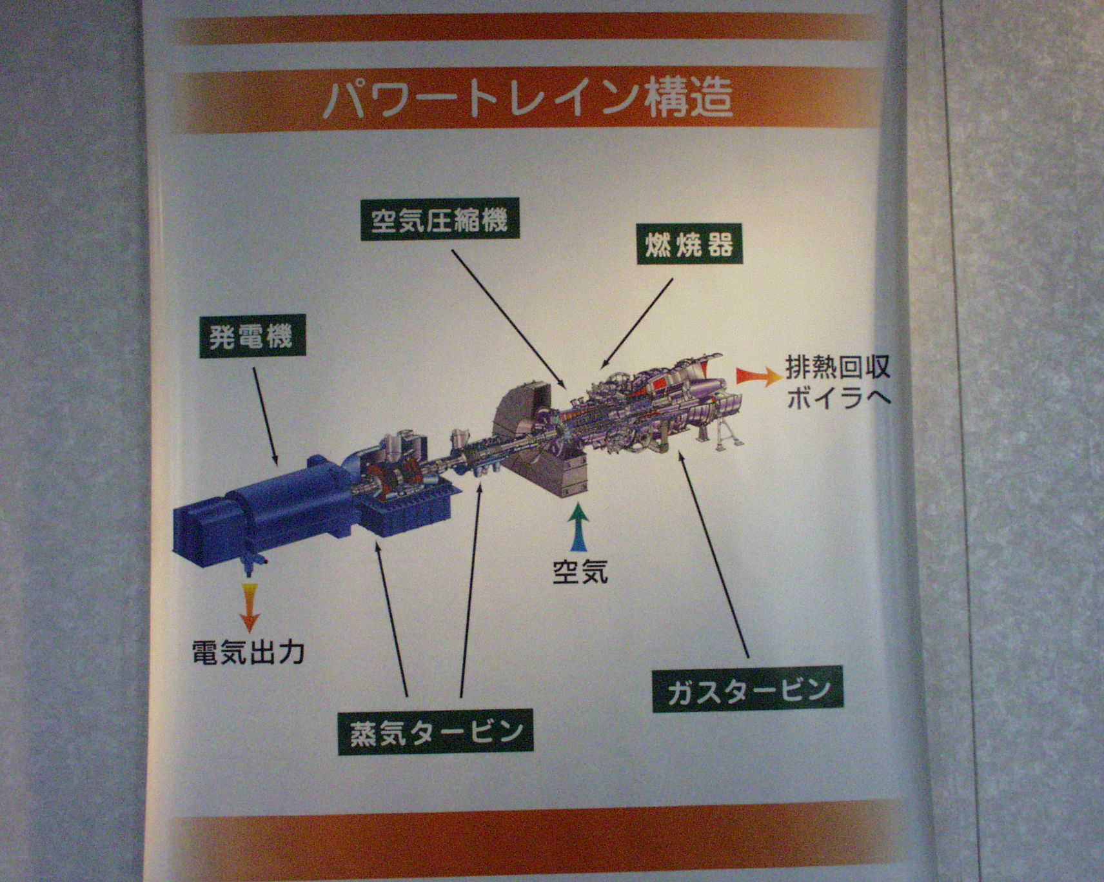
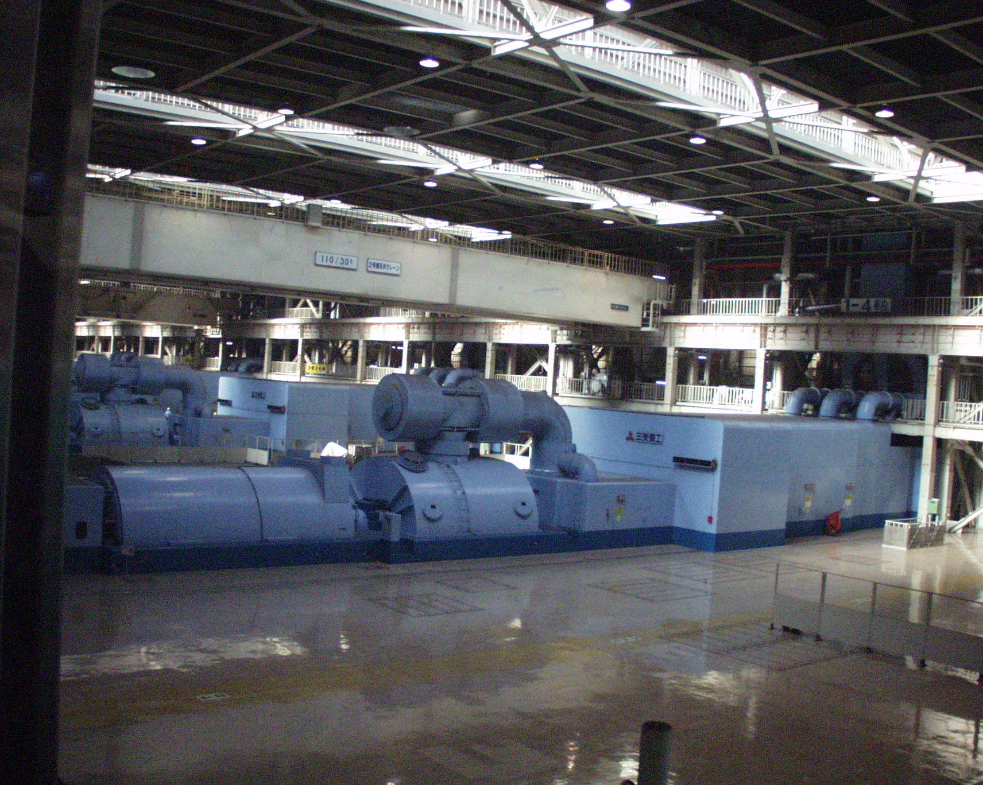

図6－6 千葉火力発電所の改良型複合発電の写真
2 受電の概要
受電設備としては、高圧等の引き込みから変電するまでの過程が含まれます。この間の過程は引込ルート、変電設備に大別され、電気の安定供給のためには、その概要を把握しておく必要があります。これらの設備は需要点におけるものですから、設置環境等も個々によって大いに異なり、それによって大きく寿命が左右され、そのポイントを良く理解しておく必要があります。
（1） 高圧受電
高圧電気は配電線より区分開閉器（負荷開閉器）を用いて、１号柱又は配電函から自家用施設へ引き込まれます。引込ケーブルは通常、CVTと呼ばれる高圧ケーブルにより、自家用施設の高圧キュービクル等へ接続されます。このCVTケーブルは雷等の不定要素により絶縁破壊を起こすことは別に述べています。
商用側配電線と自家用の責任分解点に区分開閉器が設置されますが、この区分開閉器に不定要素である障害が自家用側に発生したときに、開閉機構を備え、障害を自家用内にとどめることになっています。なお、不必要動作を起こさないための機能（DGR）を備えたものもあります。その内容は図6－7以下に示す通りです。この区分開閉器の内部には各種の低圧部品も内部機構として備えているため機能保持が求められています。

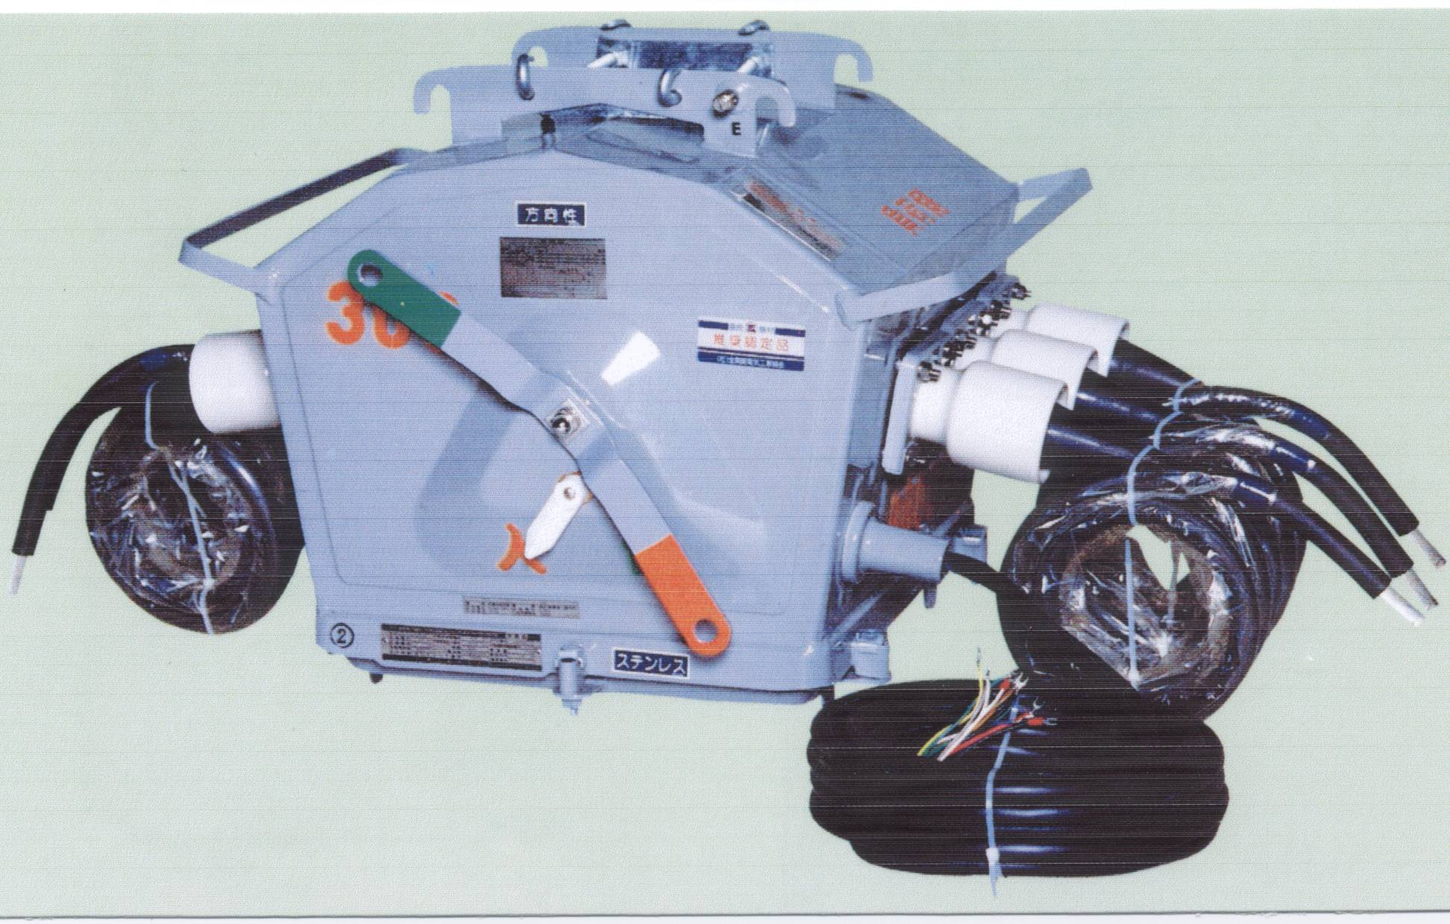
地上12ｍの高い箇所に設置されているので、内外部の劣化が観察出来ません。10年以上使用した設備の管理が難しい課題です。

図6－7 柱上PASの図

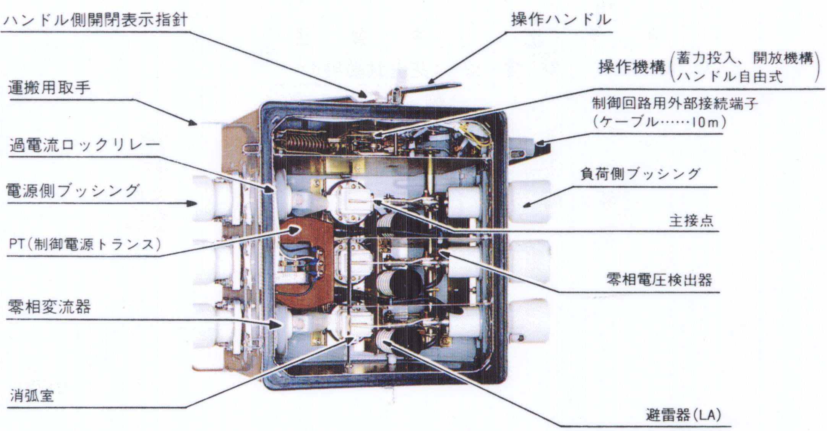
内部のパーツとして保全上留意しなければならないものは次のようなものです。
① PT制御電源変圧器 ② LA避雷器 ③ 各種部品の寿命
図6－8 PAS内部構成図

(3) 方向地絡継電器の内部結線図(入切紐の説明)
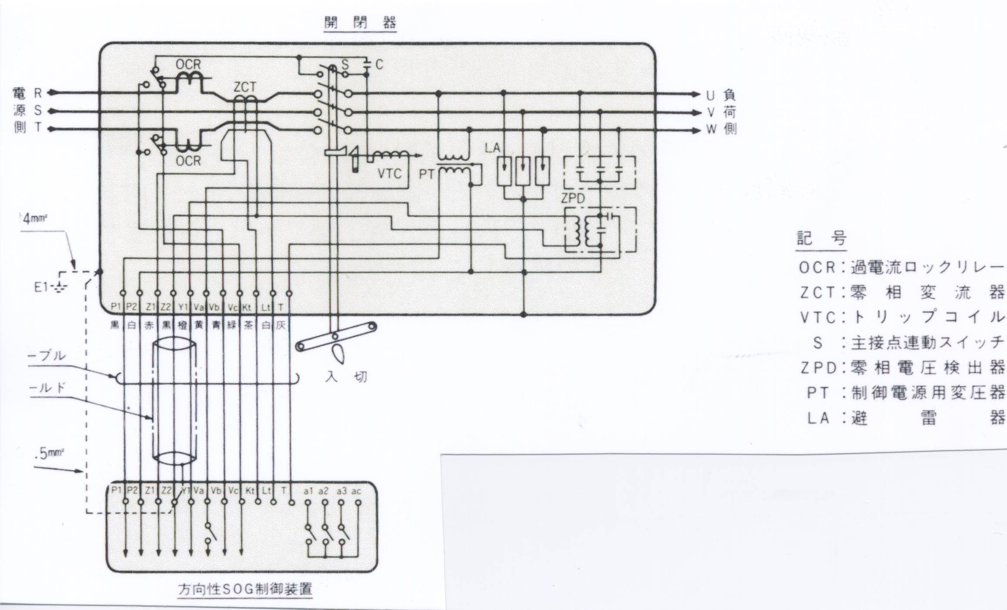

図6－9 方向性地絡継電器の内部結線図

註訳
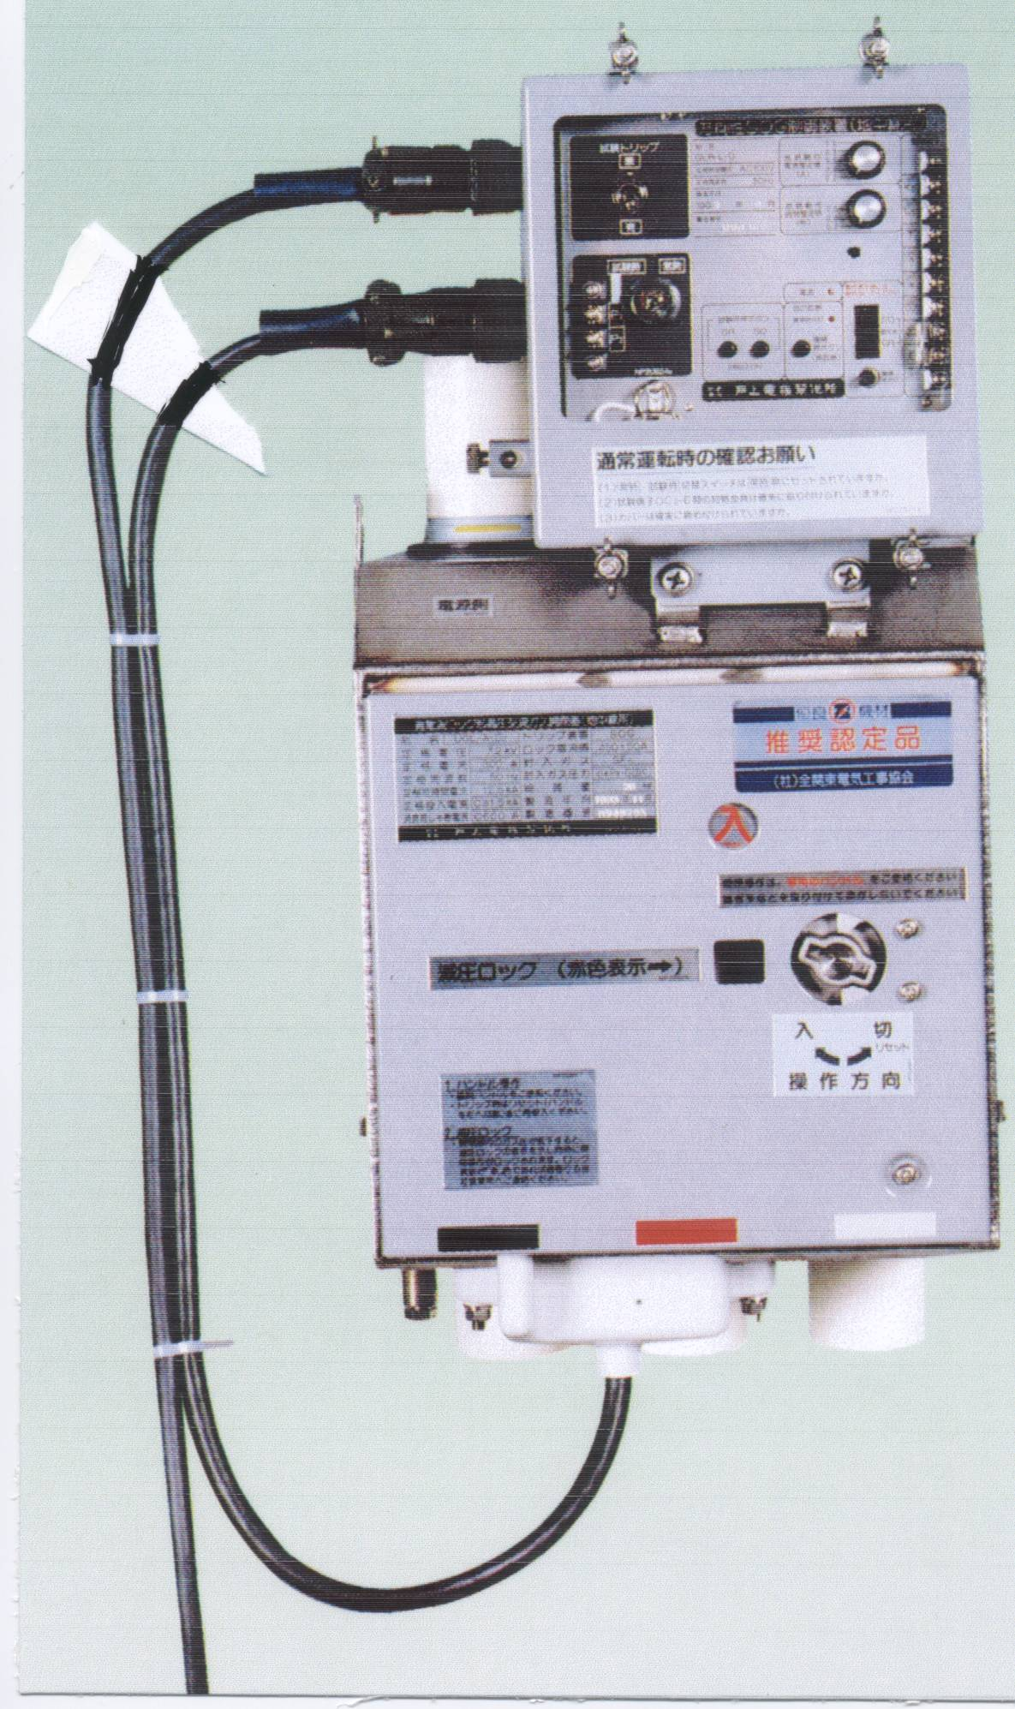
◎ 配電函内にて100V電源の無い場合は試験
用の電源を別に用意する必要があります。
◎ PASの内部には、数多くのパーツが収納されています。
① 避雷器
② 操作用変圧器
③ その他のパーツ
これらのパーツには、PAS内部構成図に示されるように、回路には高圧用、その他の部分には低圧用が使用されていますから、低圧用の絶縁抵抗が劣化すると装置そのものの、信頼性に陰りが出てきたことになります。
このため、定期的に低圧部分の絶縁抵抗を測定すること（メーカから絶縁劣化の下限値が示されています。）や外側の錆の発生等の観察が必要です。
10年以上経過がポイント探索のキーポイントと考えられます。

図6－10 配電函の内部開閉器と継電器BOX

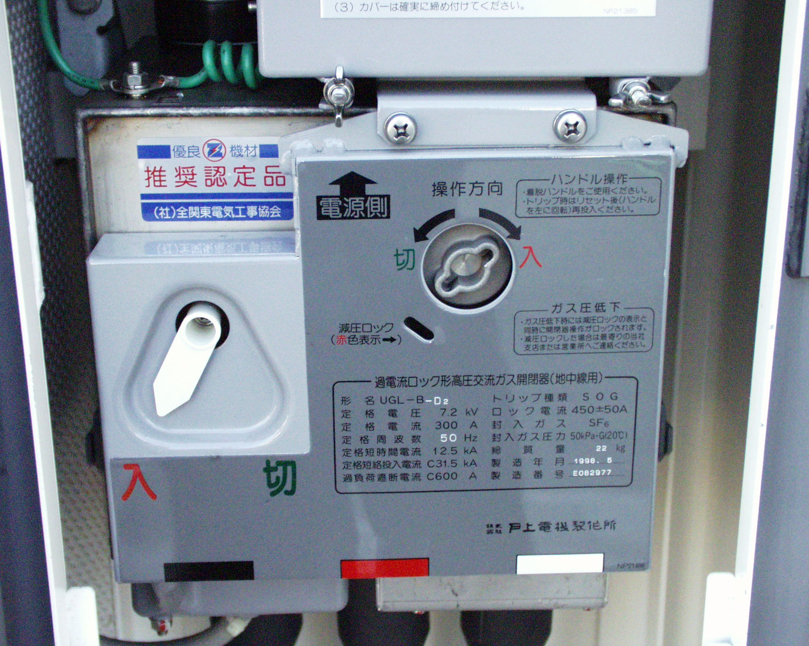

図6－11 配電函内の高圧開閉器の実装図

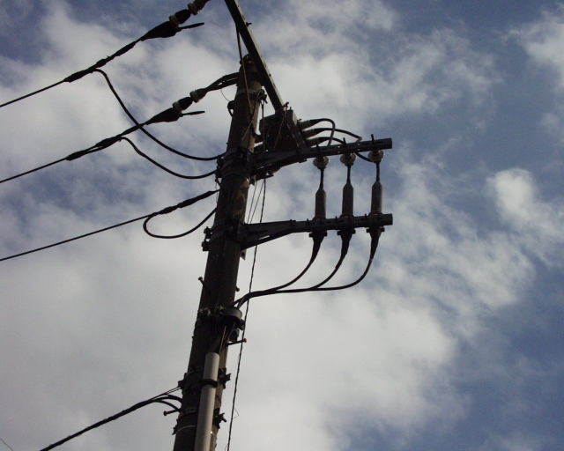
註訳
◎構内の片隅に設置されます。ここから高圧キュービクルまでケーブルで接続します。
通常20~50m程度です。
◎下部に操作用制御箱が設置
されます。
◎ぶらさがっている紐は作業員ようの操作紐です。操作の
容易な箇所で締めくくります。
◎もらい事故防止のため、方向地絡継電器を設置するのが
一般的です。
図6－12 １号柱のPAS 設置図

3 高圧電気設備
高圧電気設備としては、受電点の遮断器、各種保護継電器、高圧ヒューズ、PT,CT、動力用変圧器、電灯用変圧器、低圧用配電盤などがあります。これらの各種構成品は設置環境により大きな寿命の差異があります。その要因を上げますと次のようなものです。
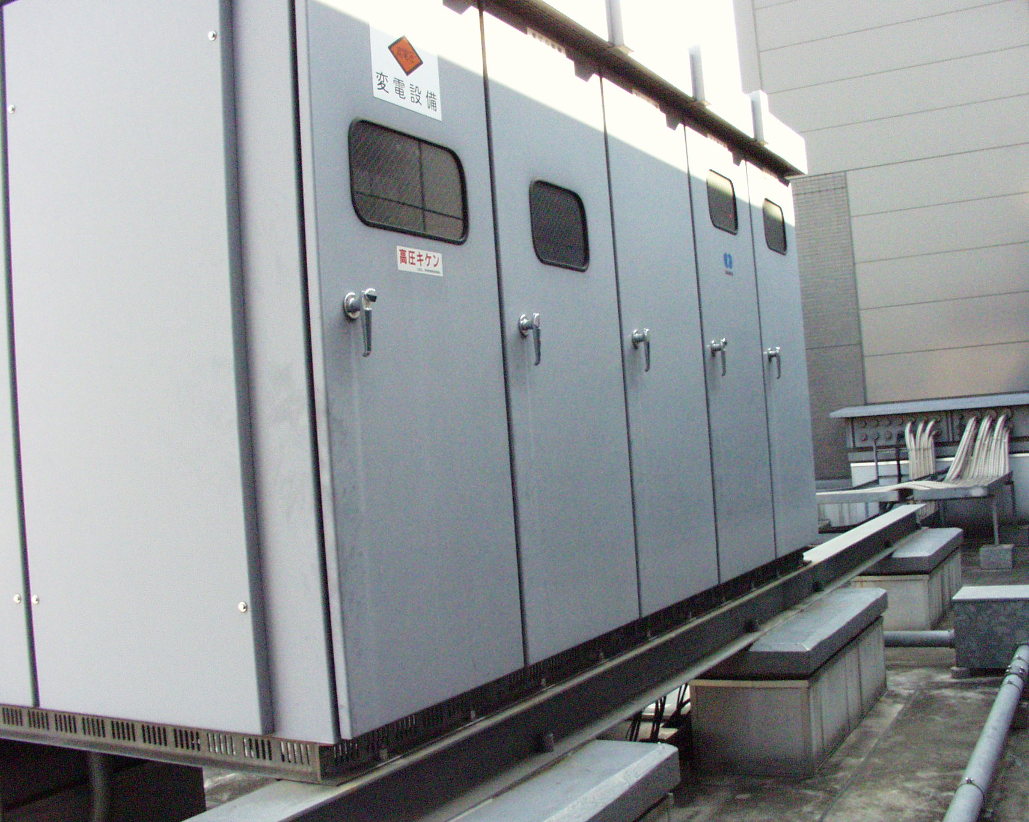
図6－13 1,100KVAの高圧キュービクル受電設備（屋上設置）

（1） 設置環境
設置条件としては、構内、屋上、低地か高地か、ホコリが多いか少ないか、ホコリ或いは空気環境（ホコリの質、化学物質の含有度等）、器内の温度上昇などが設備の保全上欠かせない把握点となります。

これらの条件を把握することによって、周期的な保全の条件が決められます。ホコリ、化学物質は、絶縁劣化に関係するので、周期的な整備が必要です。特に、雨水の侵入等は障害発生につながります。
（2） 負荷の状況
電気設備全般に対していえることは、設備容量に対する負荷がどの程度（設備負荷率）になっているかということです。通常の設備負荷率が50%以下の場合は、特に意を用いる必要はありませんが、この設備負荷率を超すと機器を始めとして各パーツの温度が上昇してきますからこれらの監視を怠ることは出来ません。その要点を上げると次のようなところです。
① 変圧器
変圧器は設備負荷率が上がり、100%近くになったり、この値を超すと異常が観察されるようになります。温度上昇値の限度超え、異常音、絶縁油使用のものは、油劣化の進行等が現れます。因みに、変圧器の効率的使用は70%程度が良いとされています。このようなときには、必要なアクションが求められます。
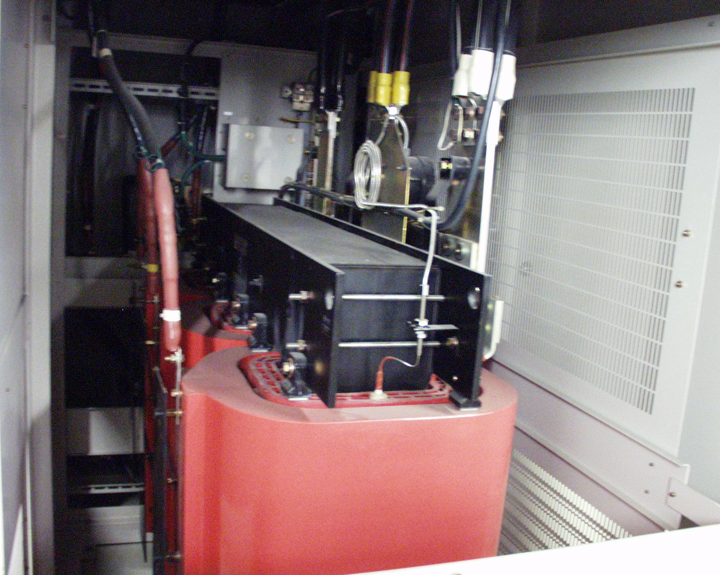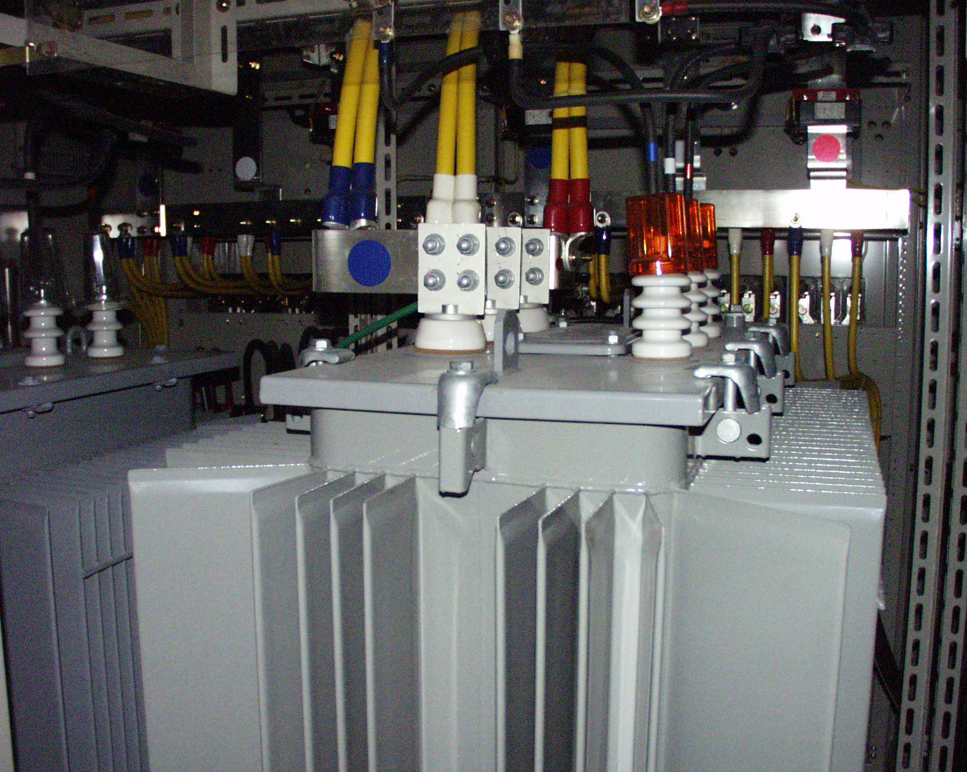
図6－14 左1000KVA乾式変圧器 右50KVA油入変圧器

② 進相コンデンサー
保全の条件としては、温度の定期的な観察、ケースの膨らみの観察等があります。高調波除去用などでは、異常な温度に上昇することがあるから周期的な観察を欠かせません。寿命の把握は困難です。15年、20年、25年、30年等の推奨があります。
- 各種パーツ、端子、布線等
布線容量に対する負荷状況、各種パーツの温度上昇、端子等の弛みによる温度上昇などは、定期的な周期で把握する必要があります。
- 定期点検試験と整備
高圧受電設備及び電気設備全般については、法的（保安規程）に届出の内容により、周期的な点検試験が義務化されています。これらの試験等に使用される測定器類の一端を示せば次のとおりです。

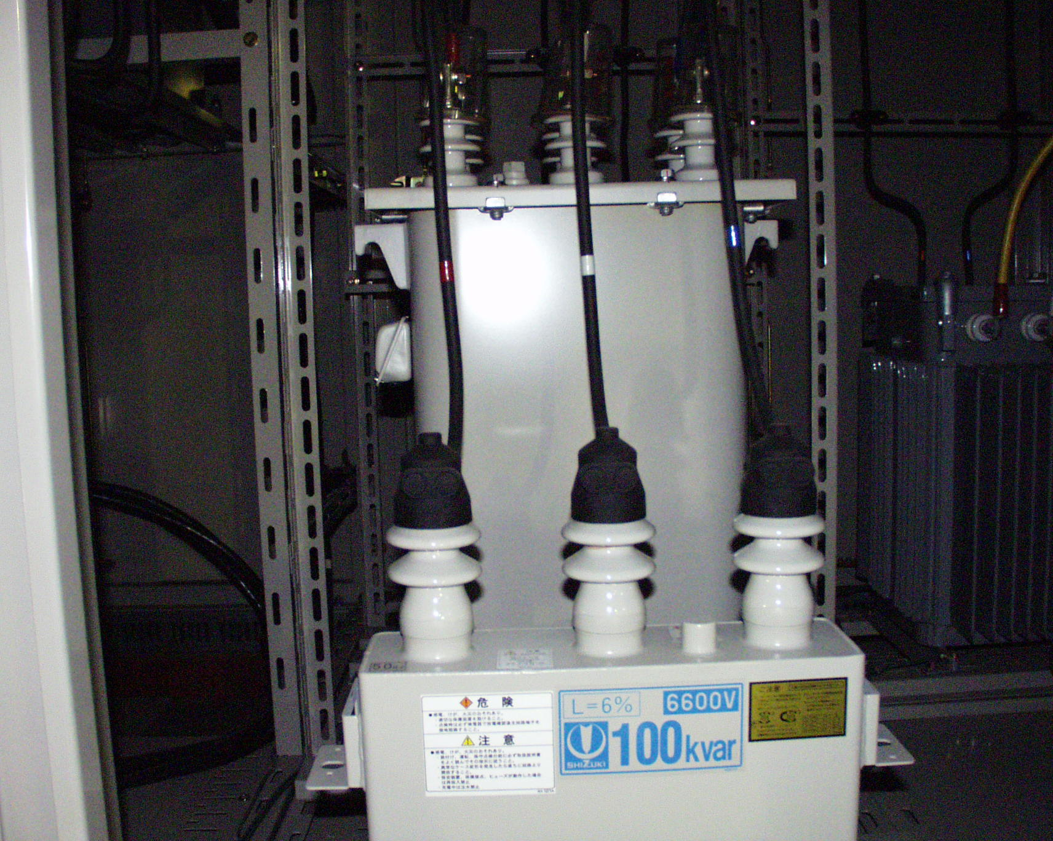

図6－15 高調波除去用直列共振回路（手前進相コンデンサー、奥リァクトル）

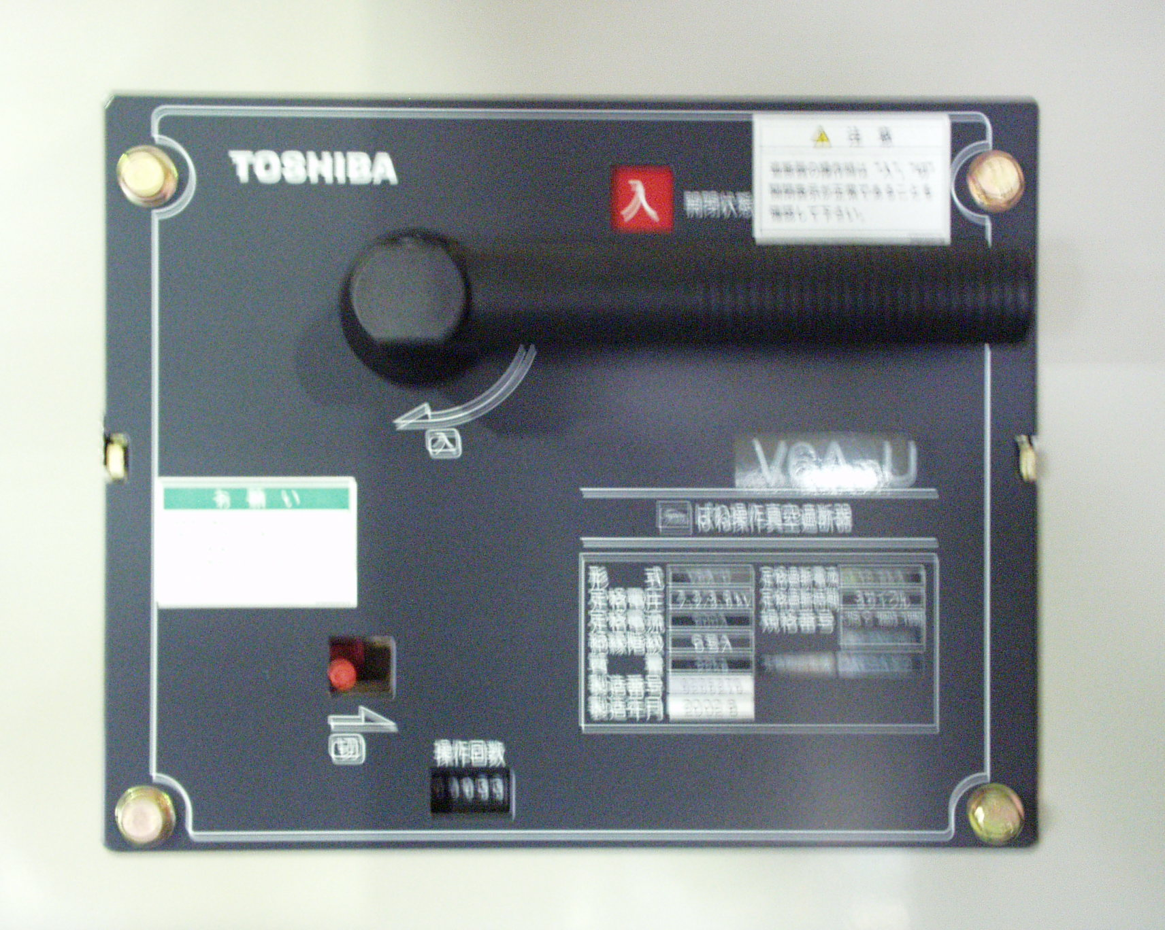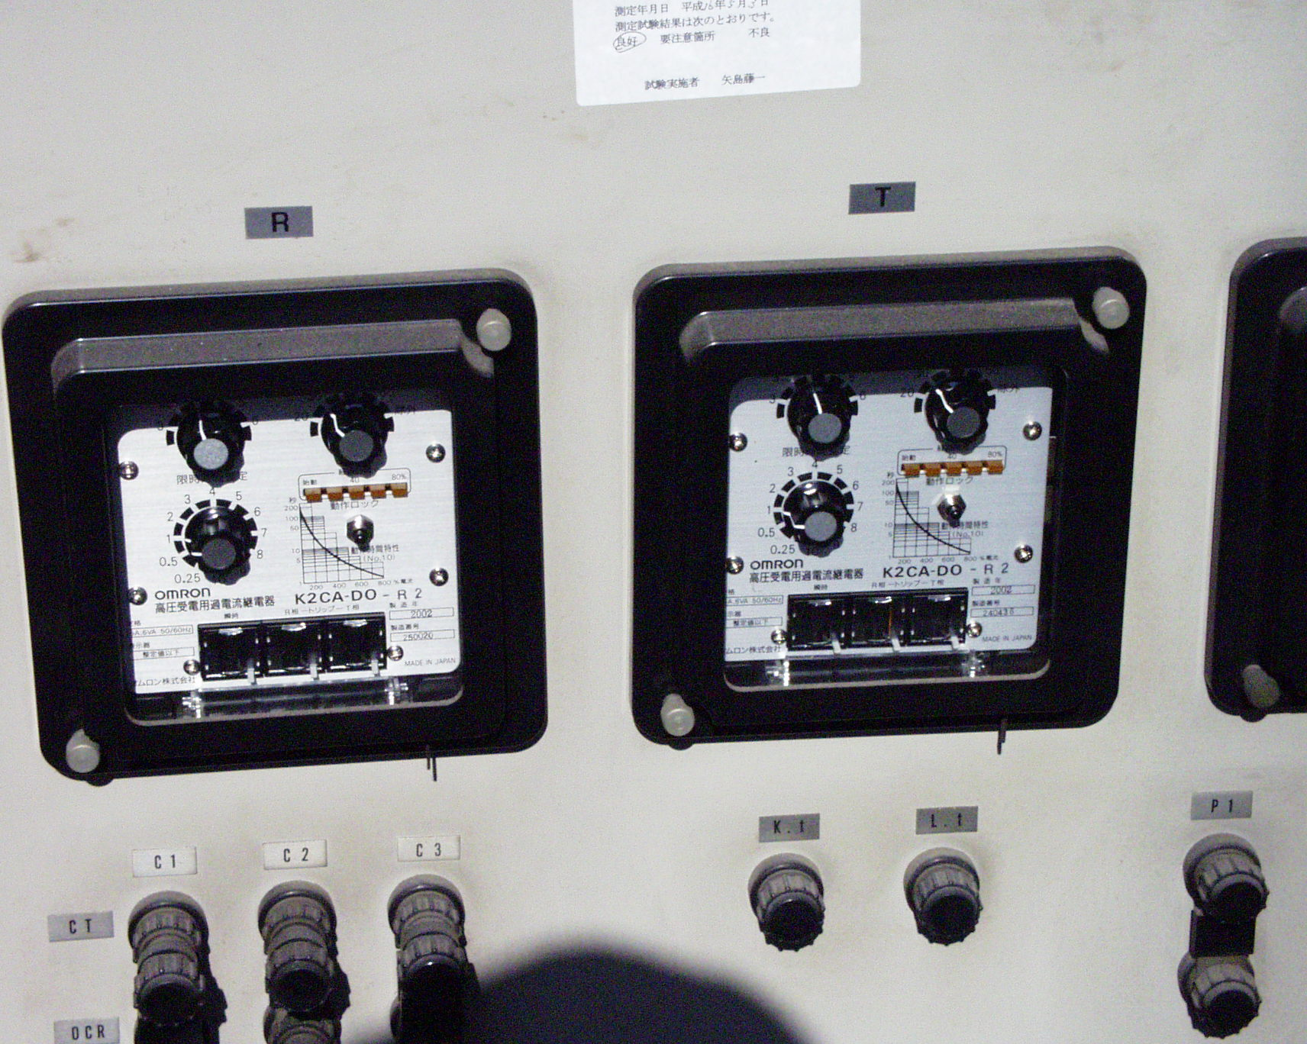

図6－16 左VCB、右同過電流保護継電器

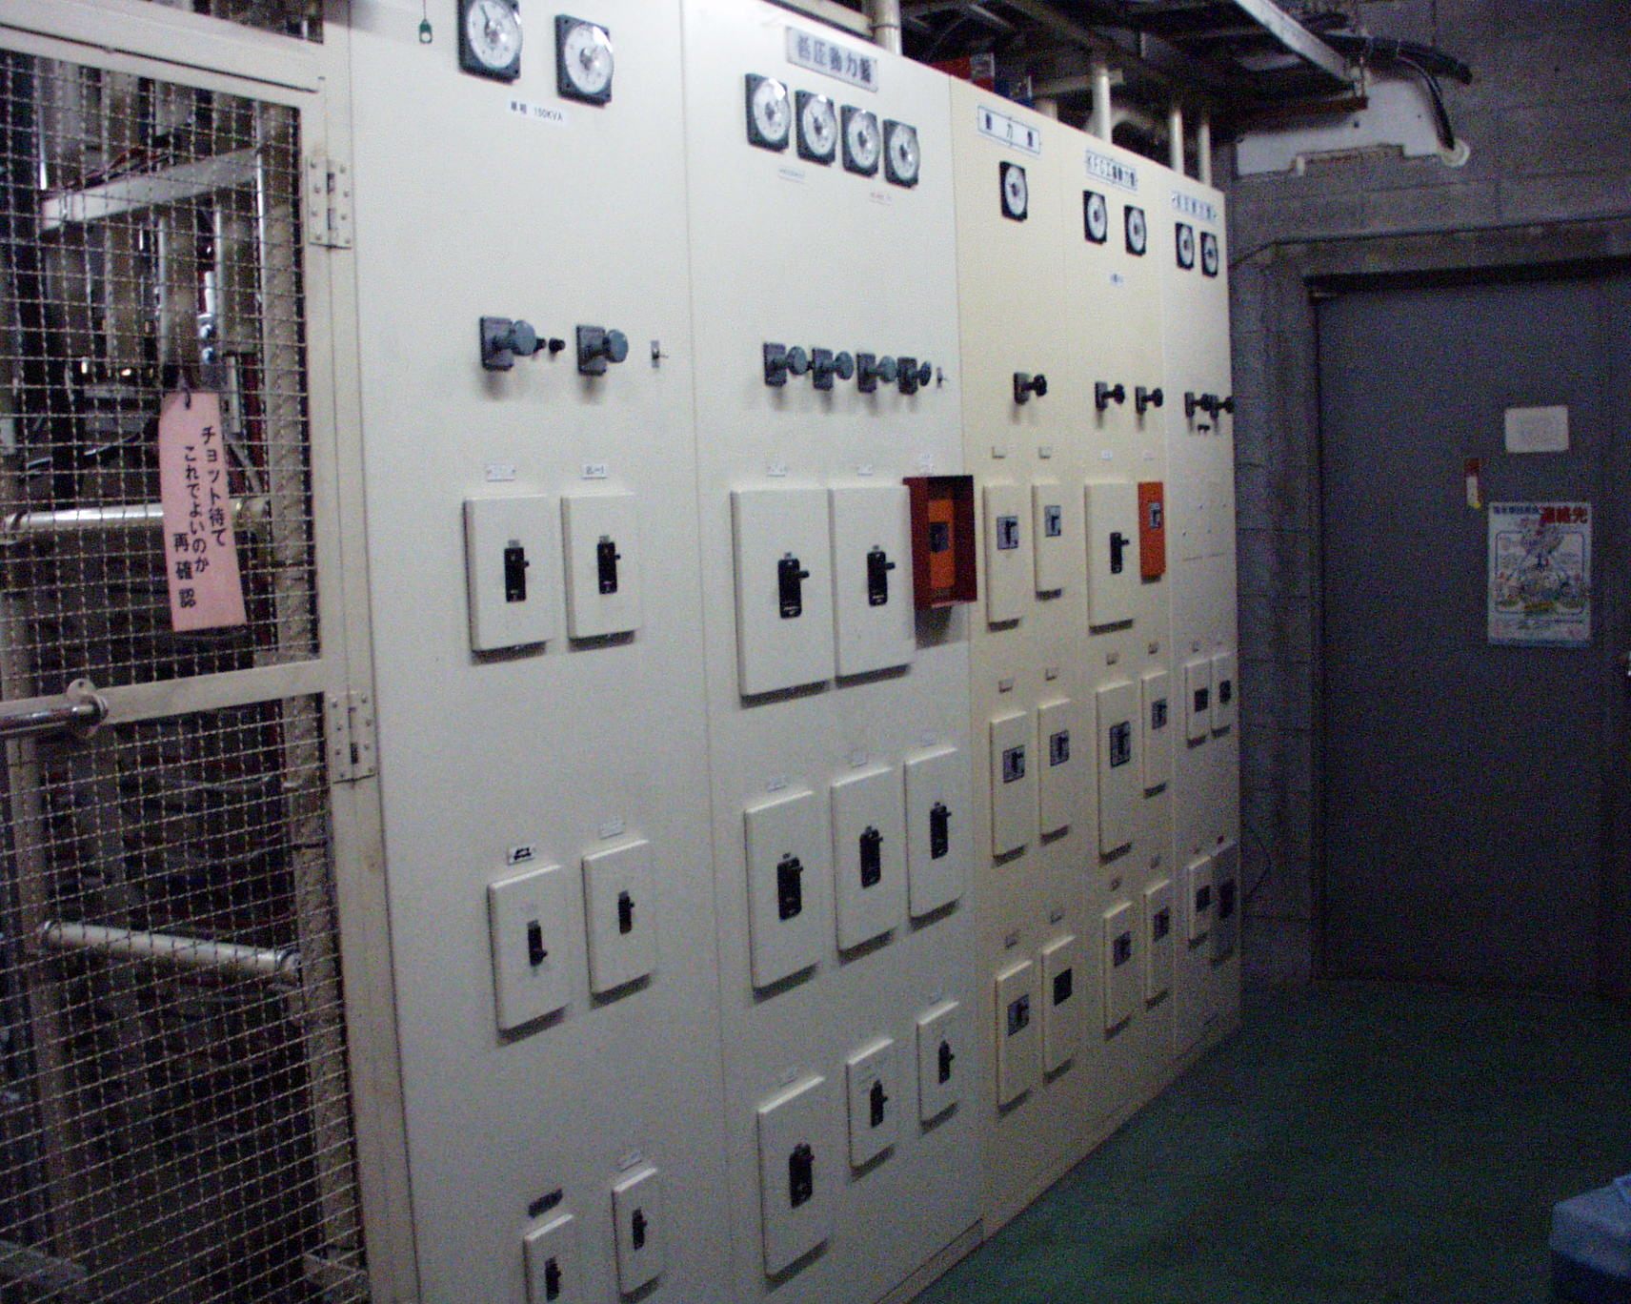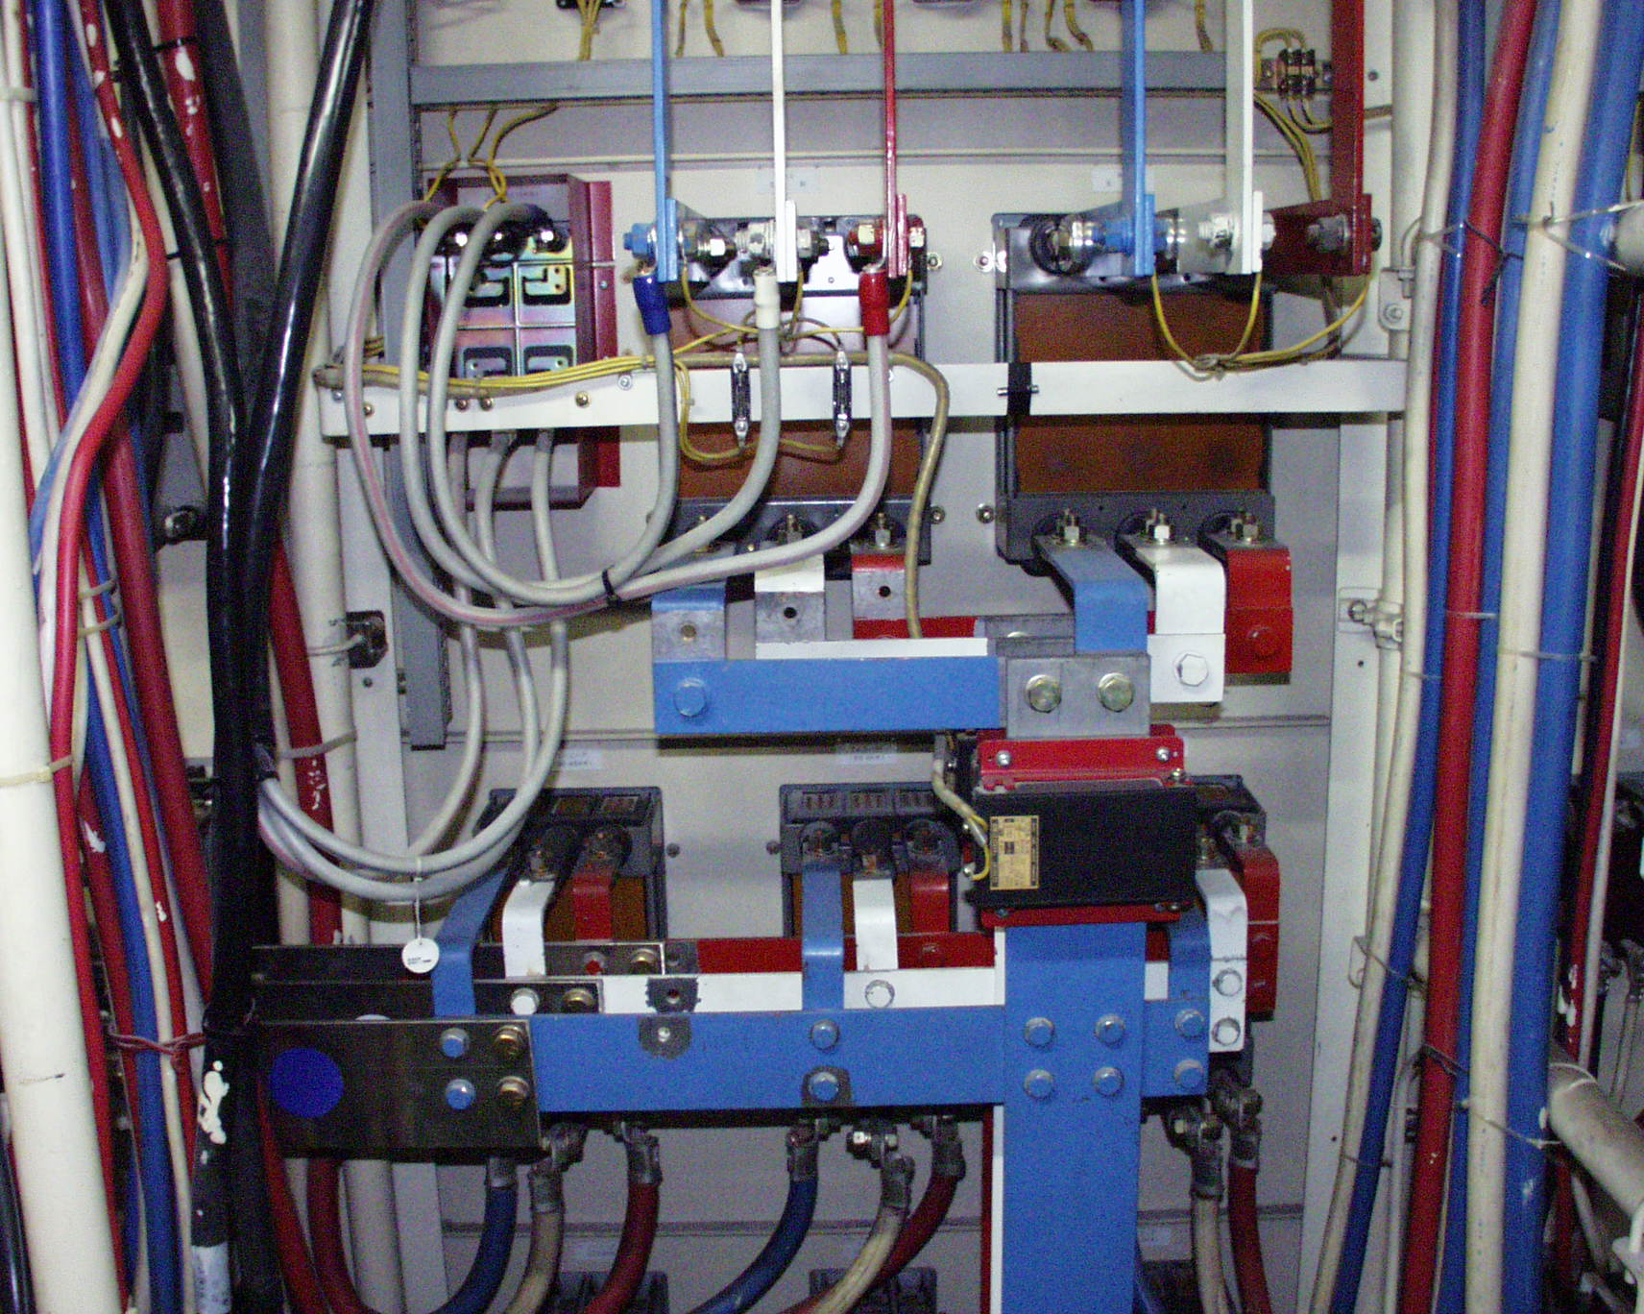

図6－17 左開放型低圧配電盤 右同盤の裏面配線

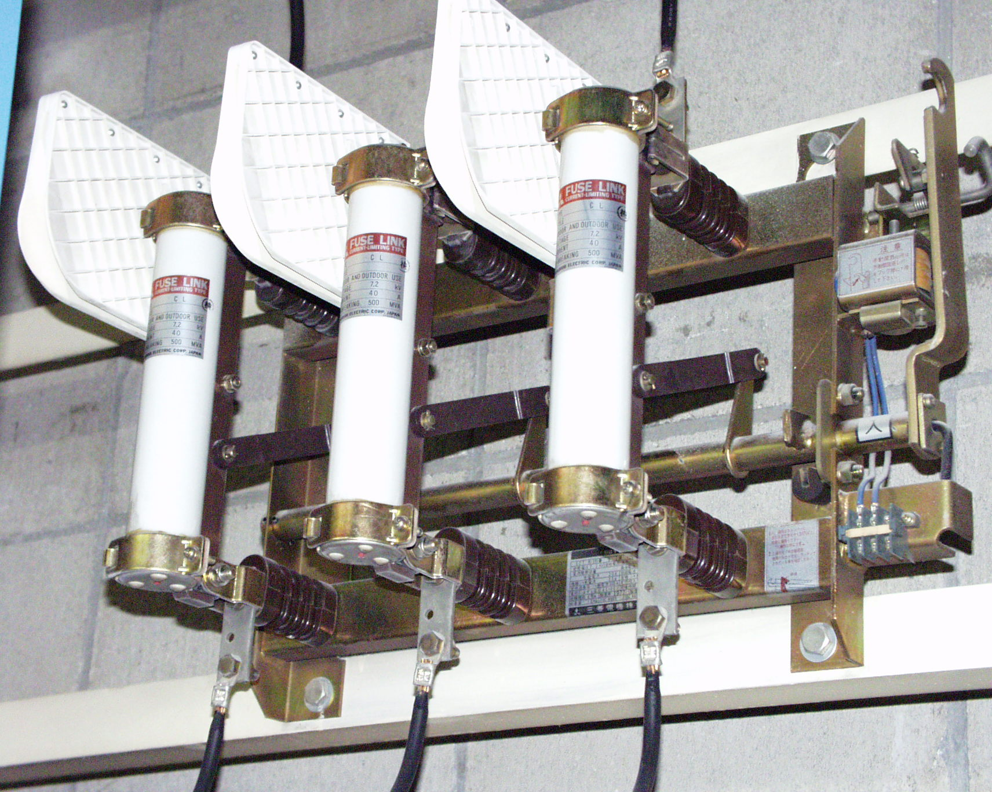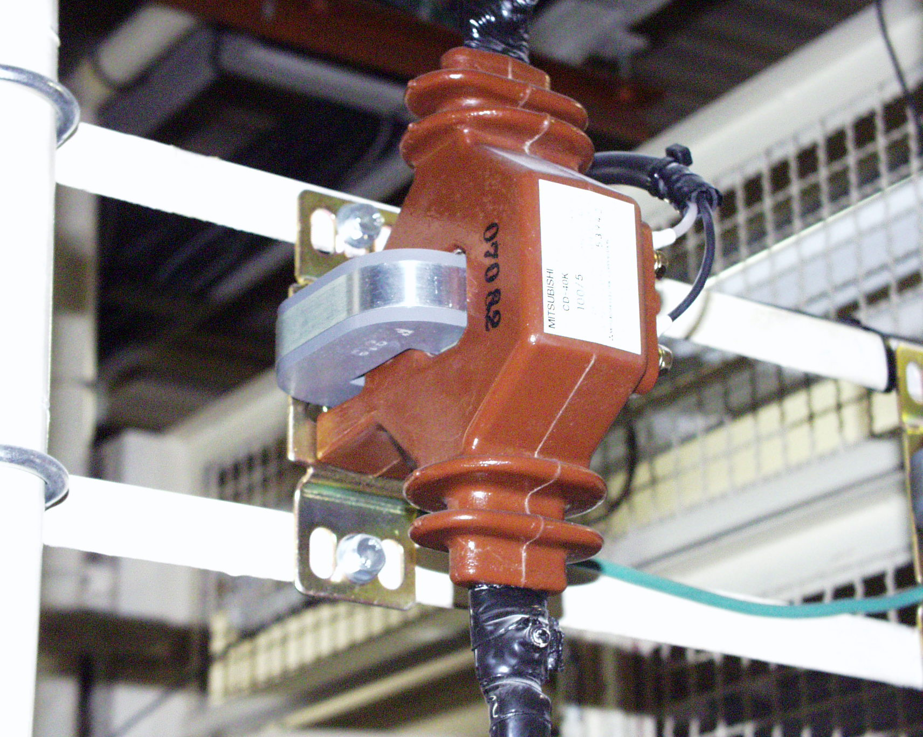

図6－18 左三相のPF実装 右高圧用CTの実装

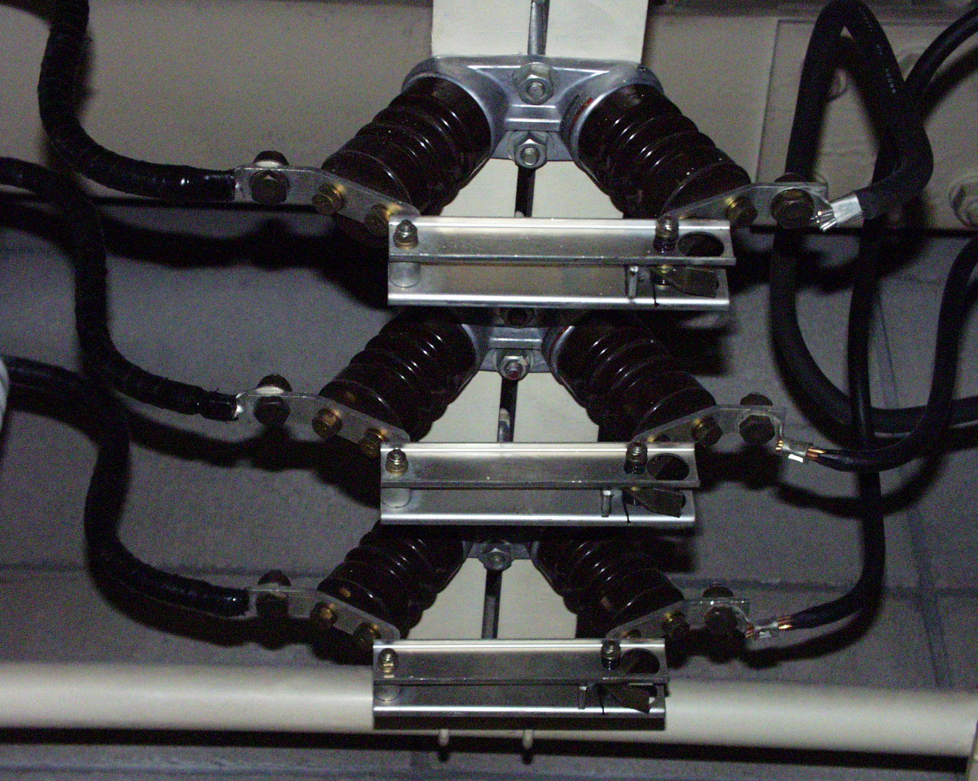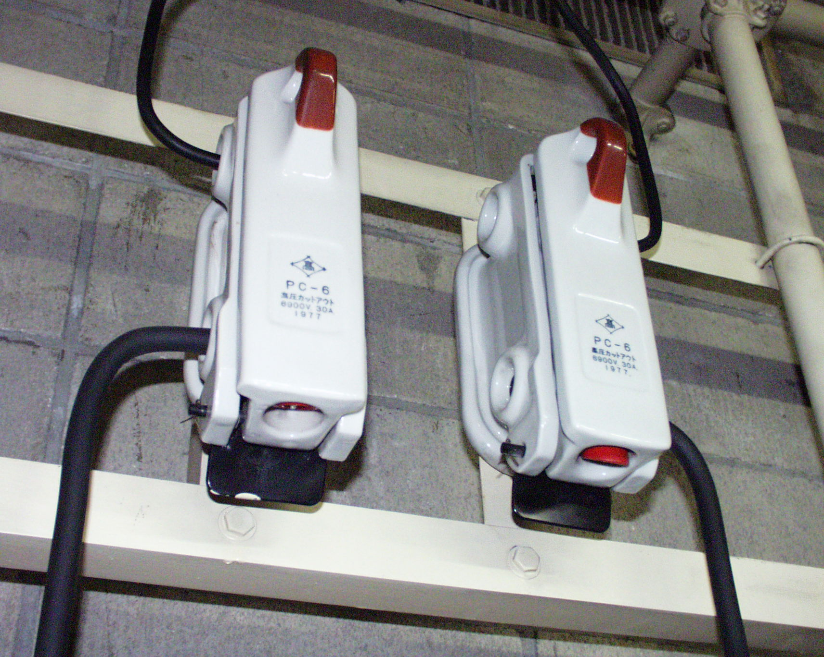

図6－19 左DS実装 右PCS実装

4 低圧電気設備
（1）工場内にそれぞれの特色ある電気設備が使用されています。ここでは、特殊のものを紹介します。
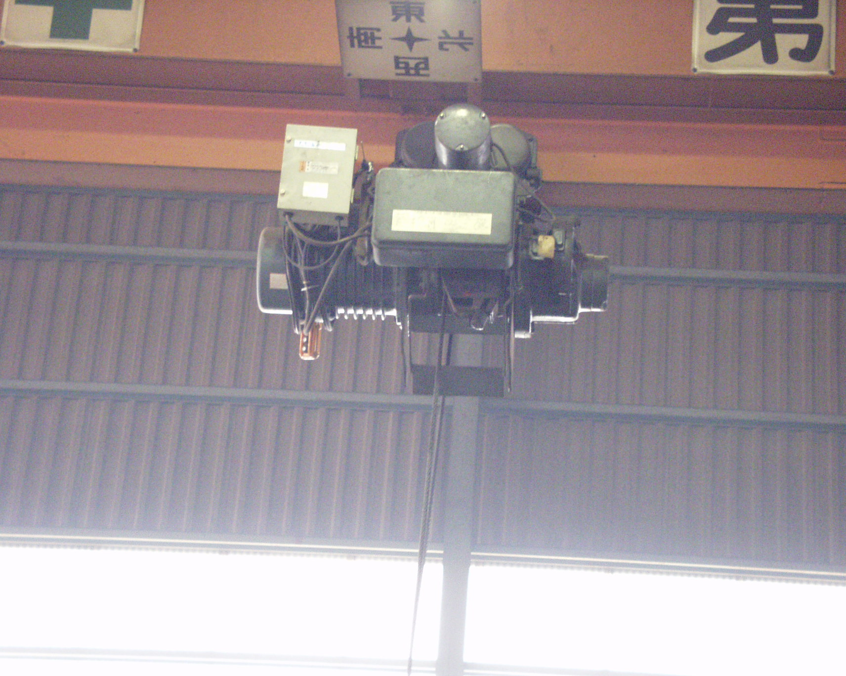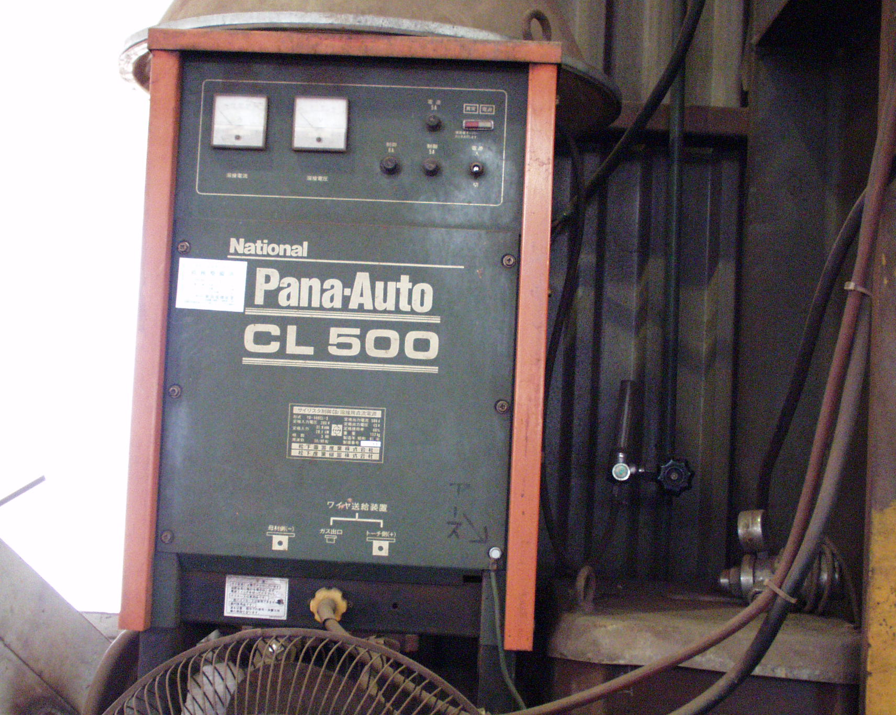

図6－20 左天井クレーン 右電気溶接機
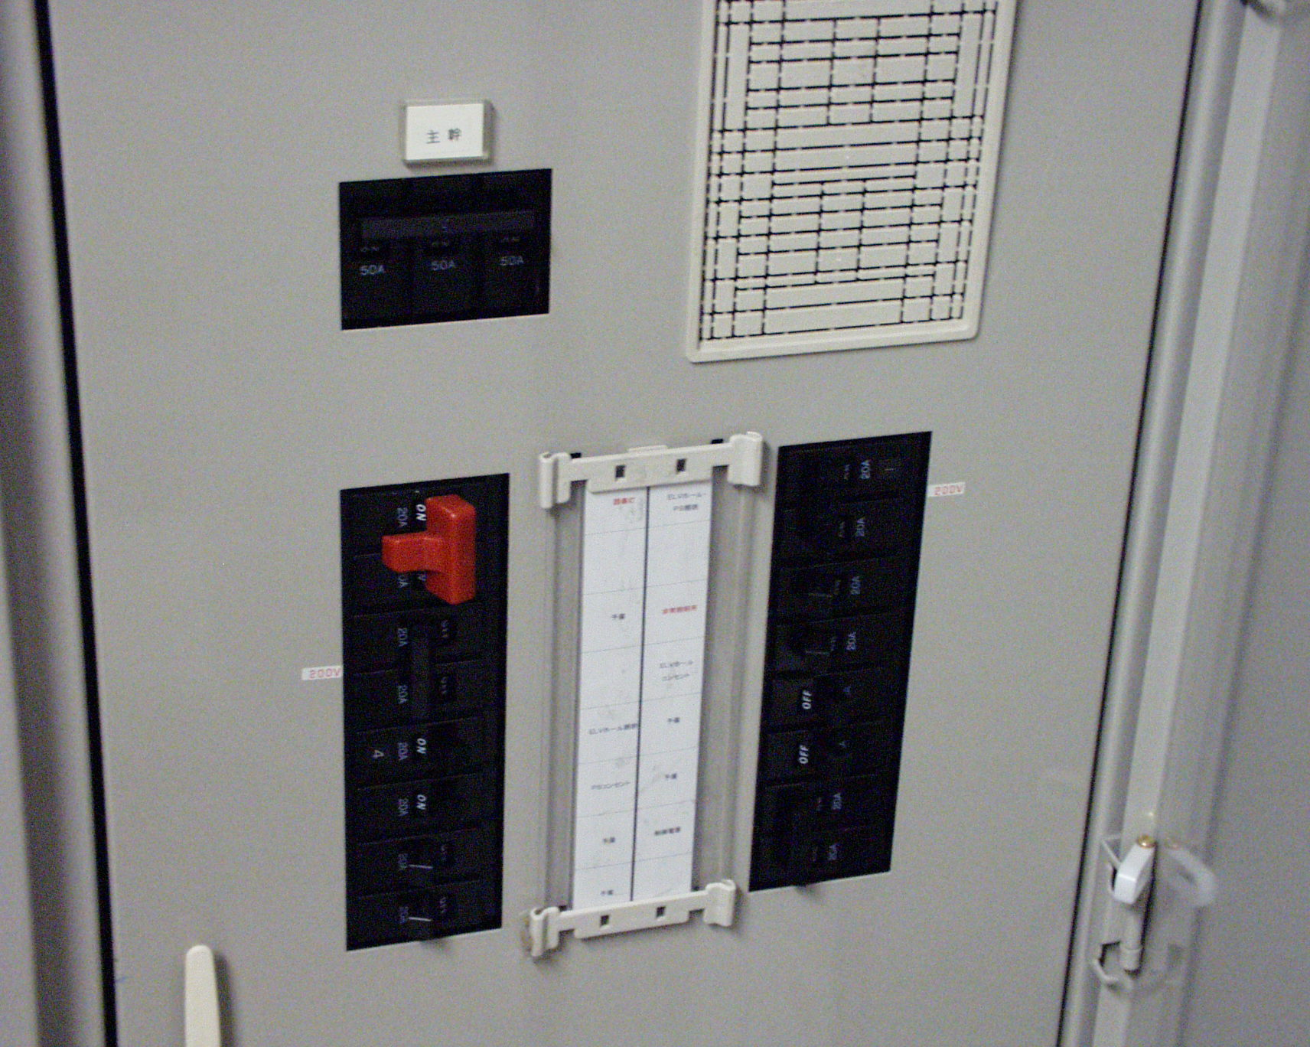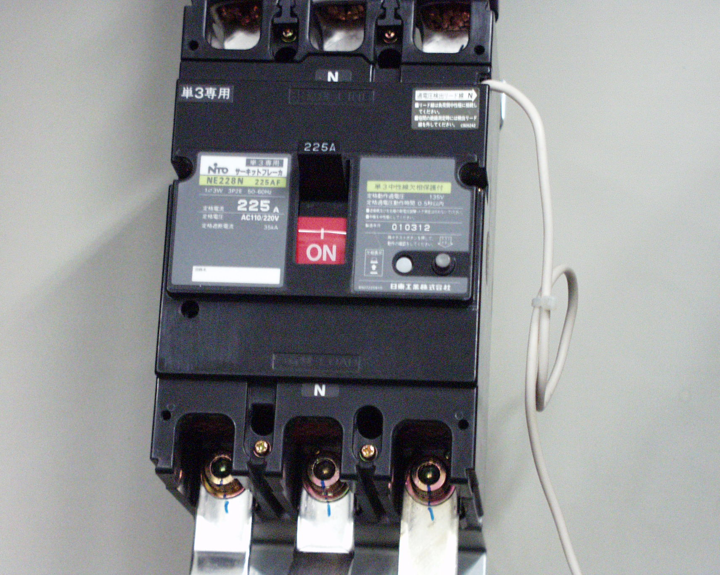

図6－21 左分電盤の実装 右NFBの実装

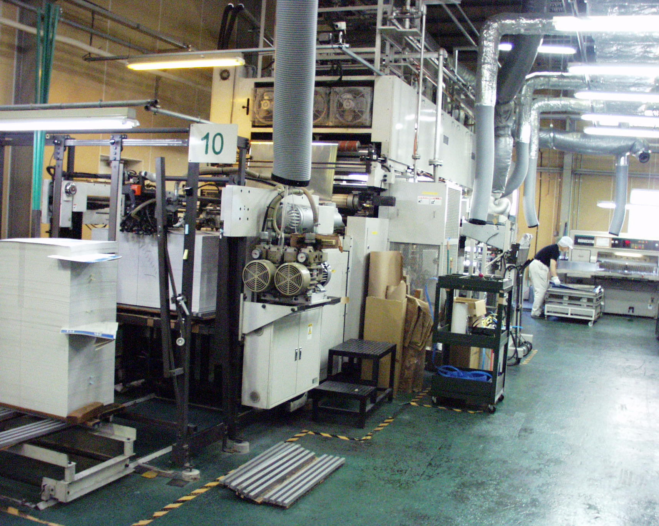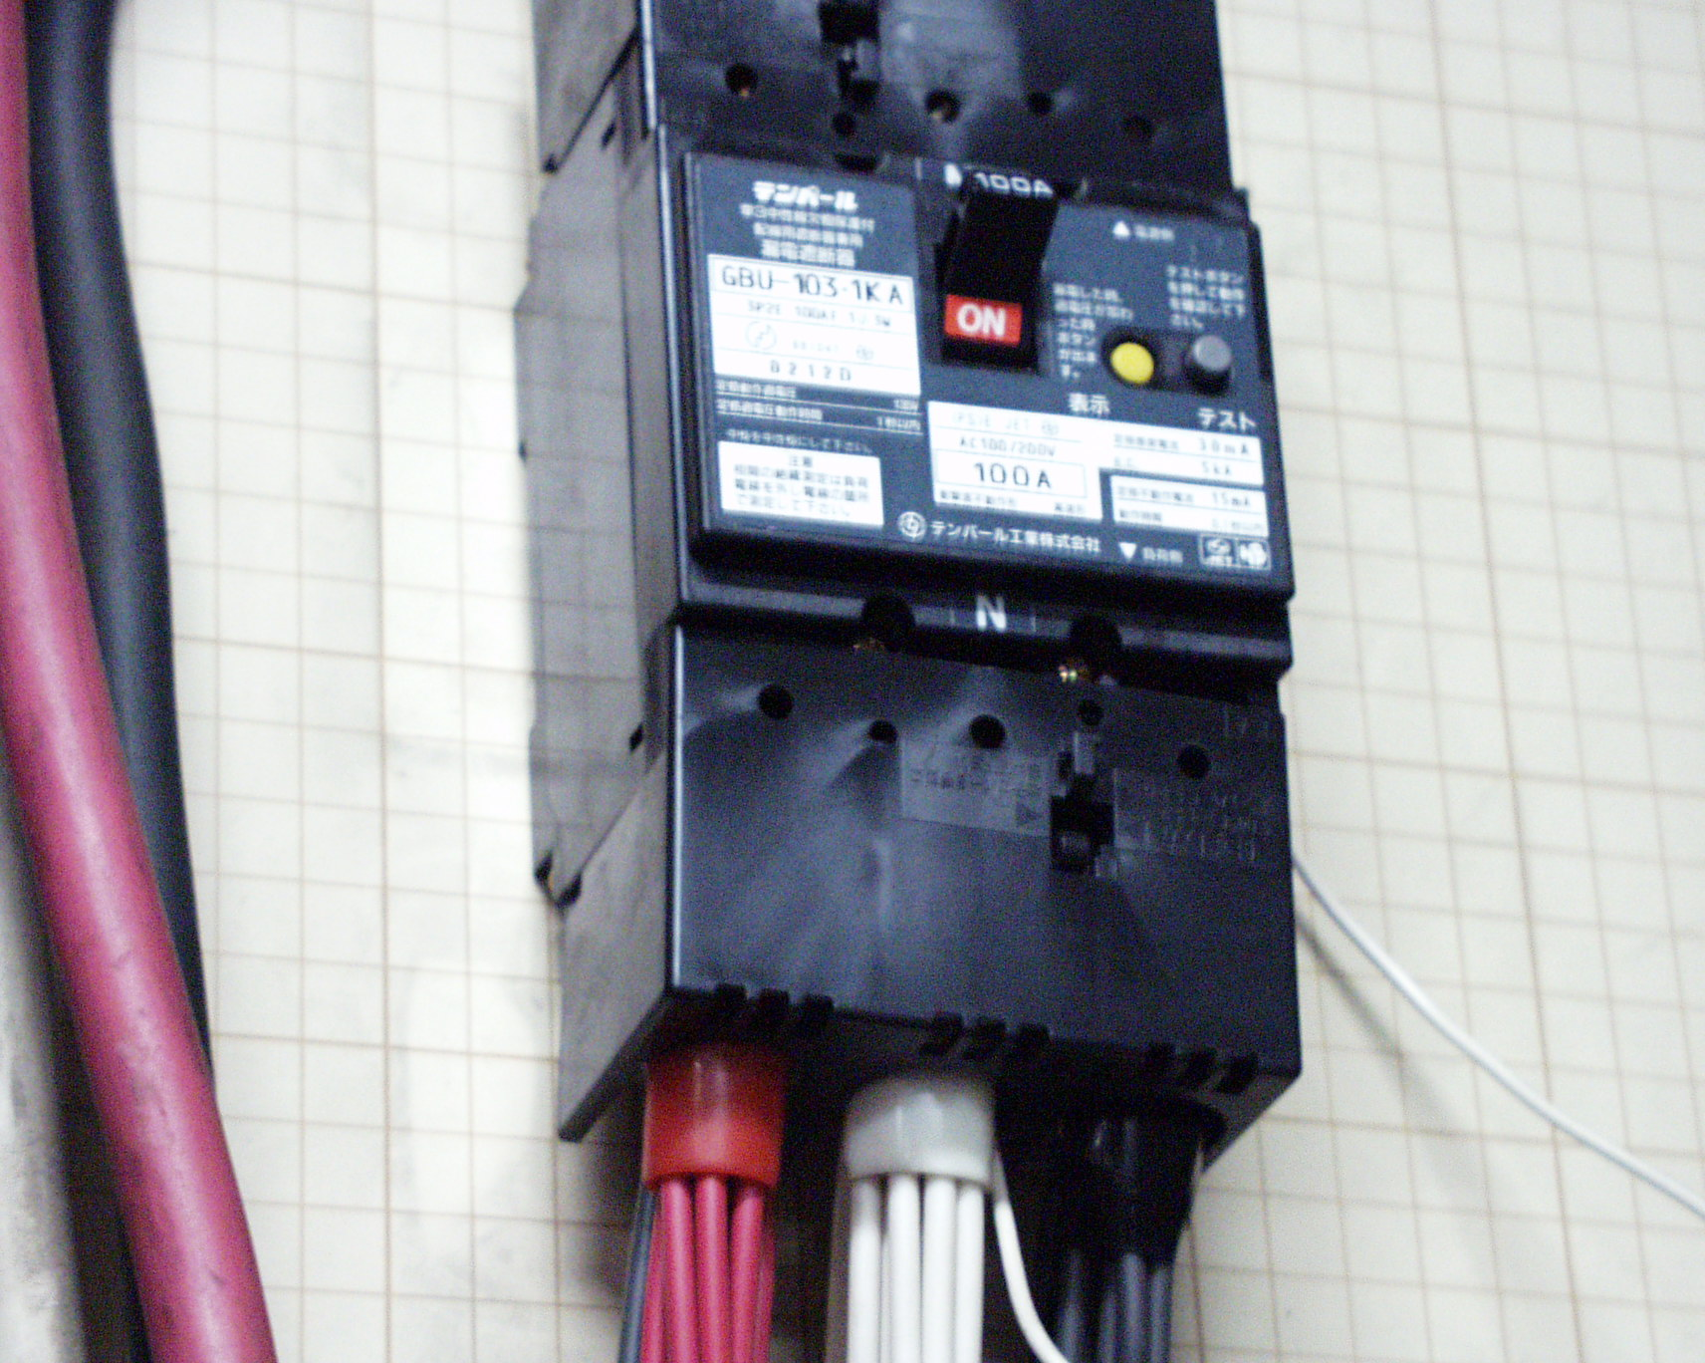
図6－23 左印刷機の実装 右漏電遮断器の実装

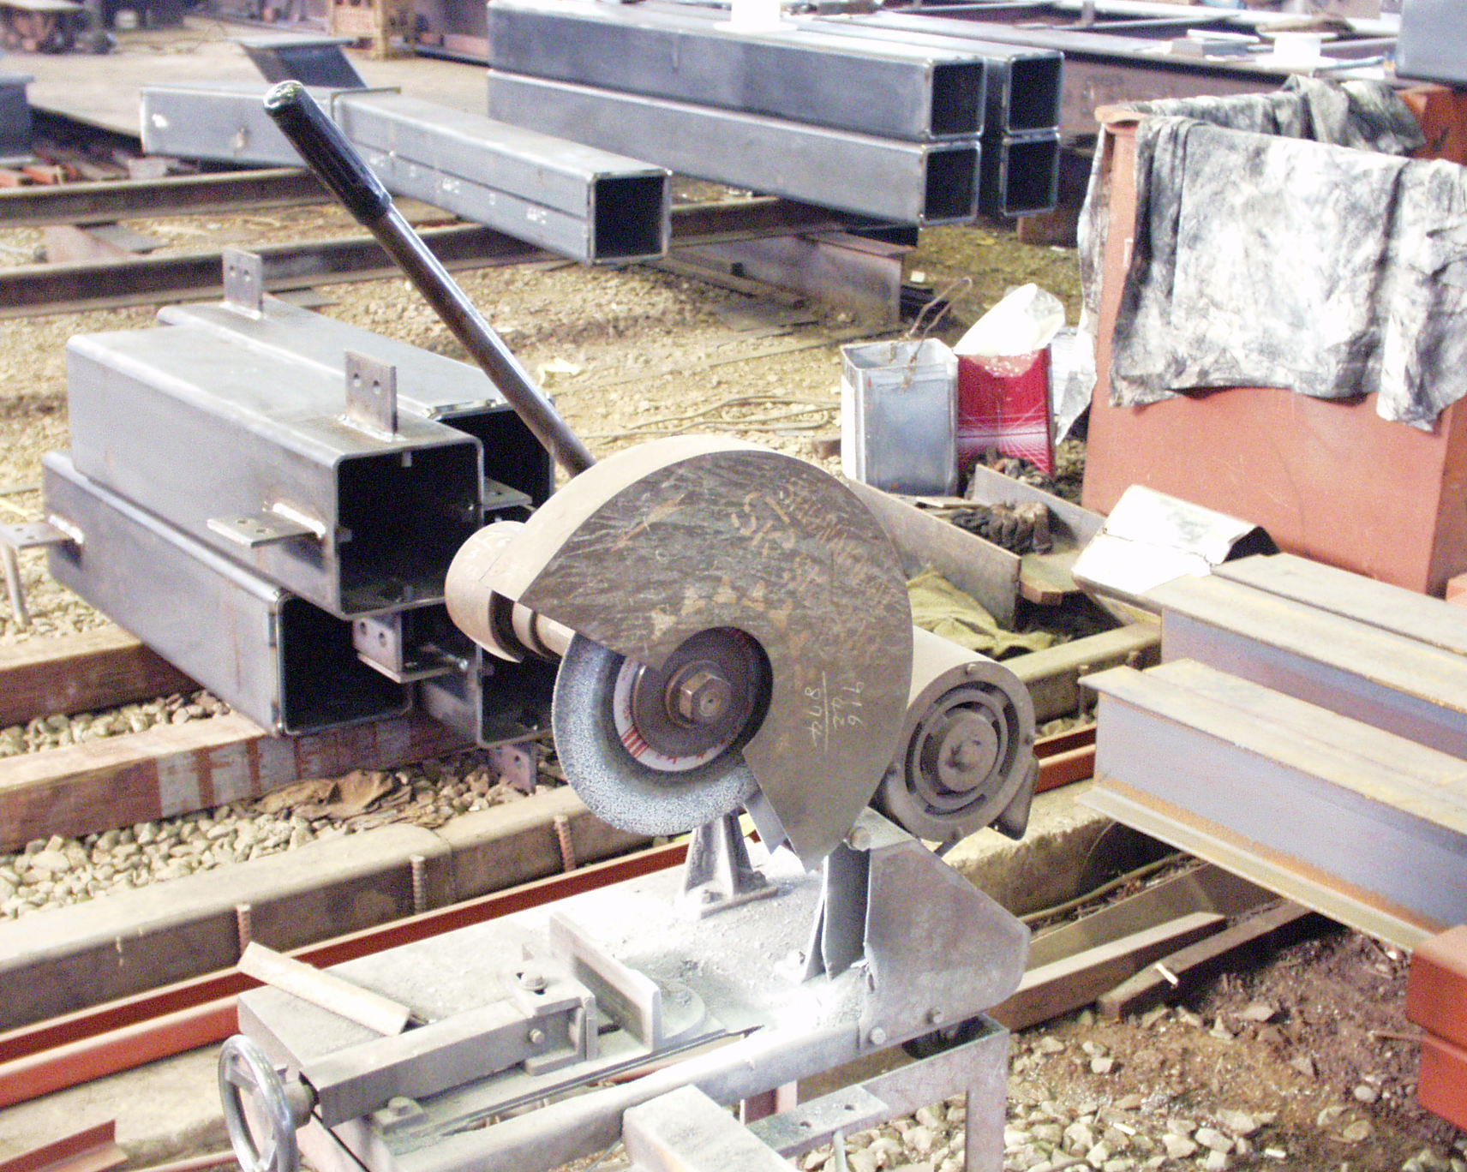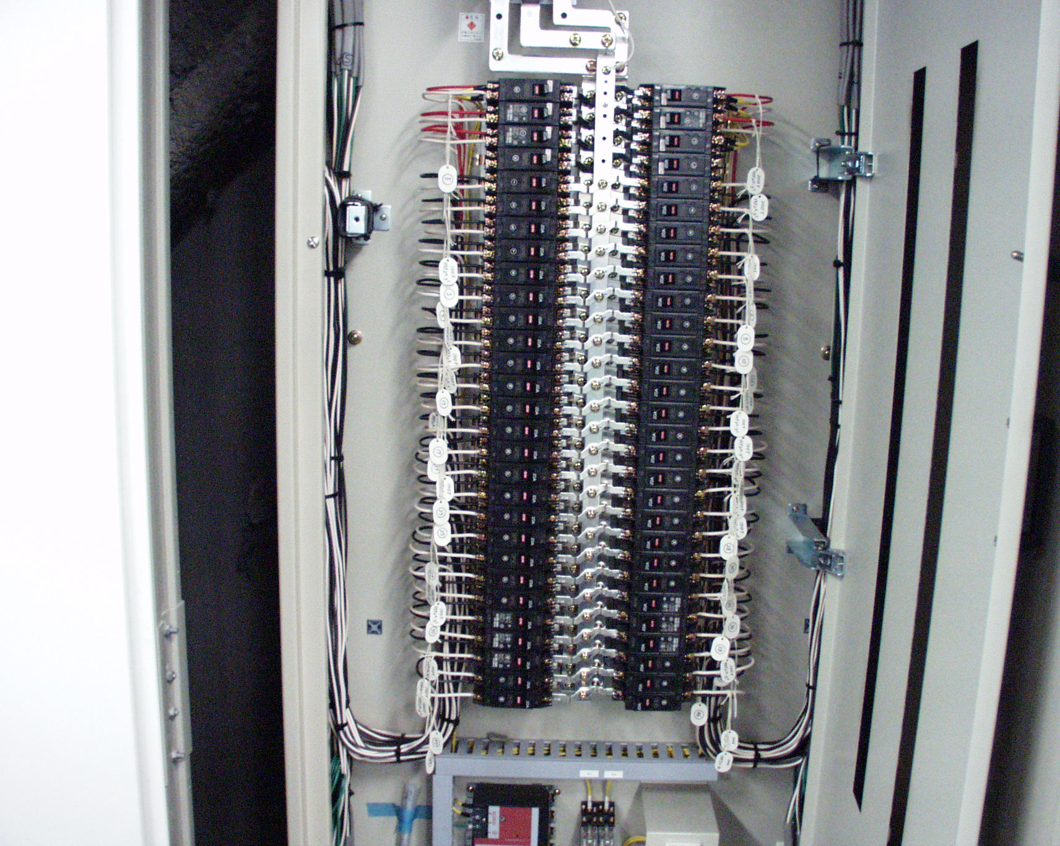
図6－24 左カットクラインダー 右低圧分電盤の実装

5 測定器の例示
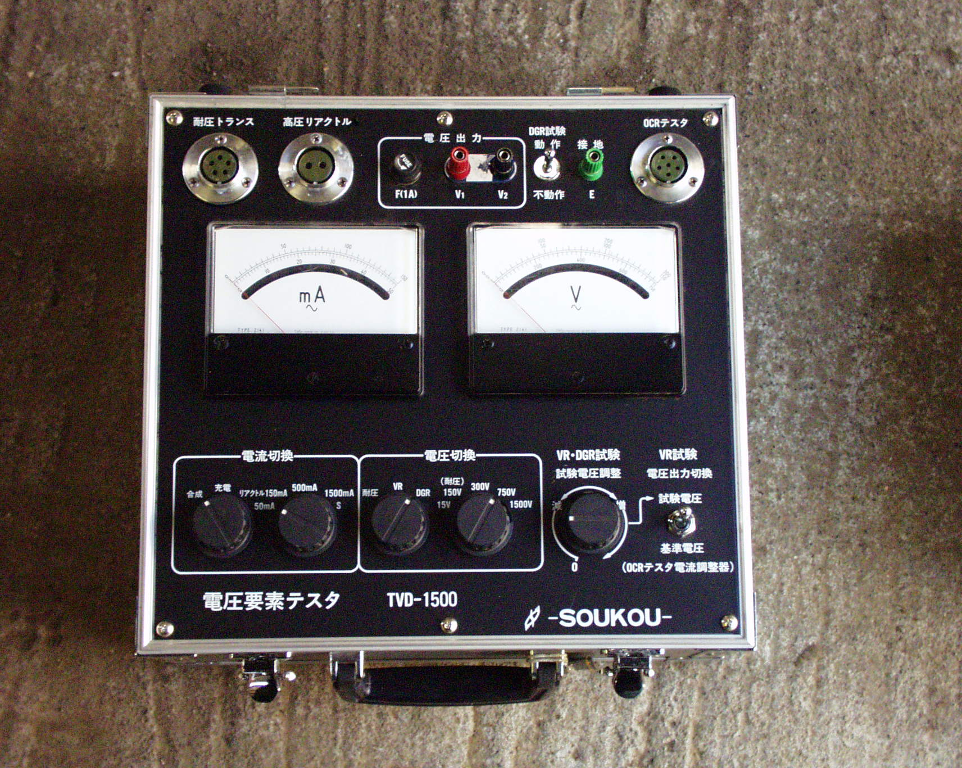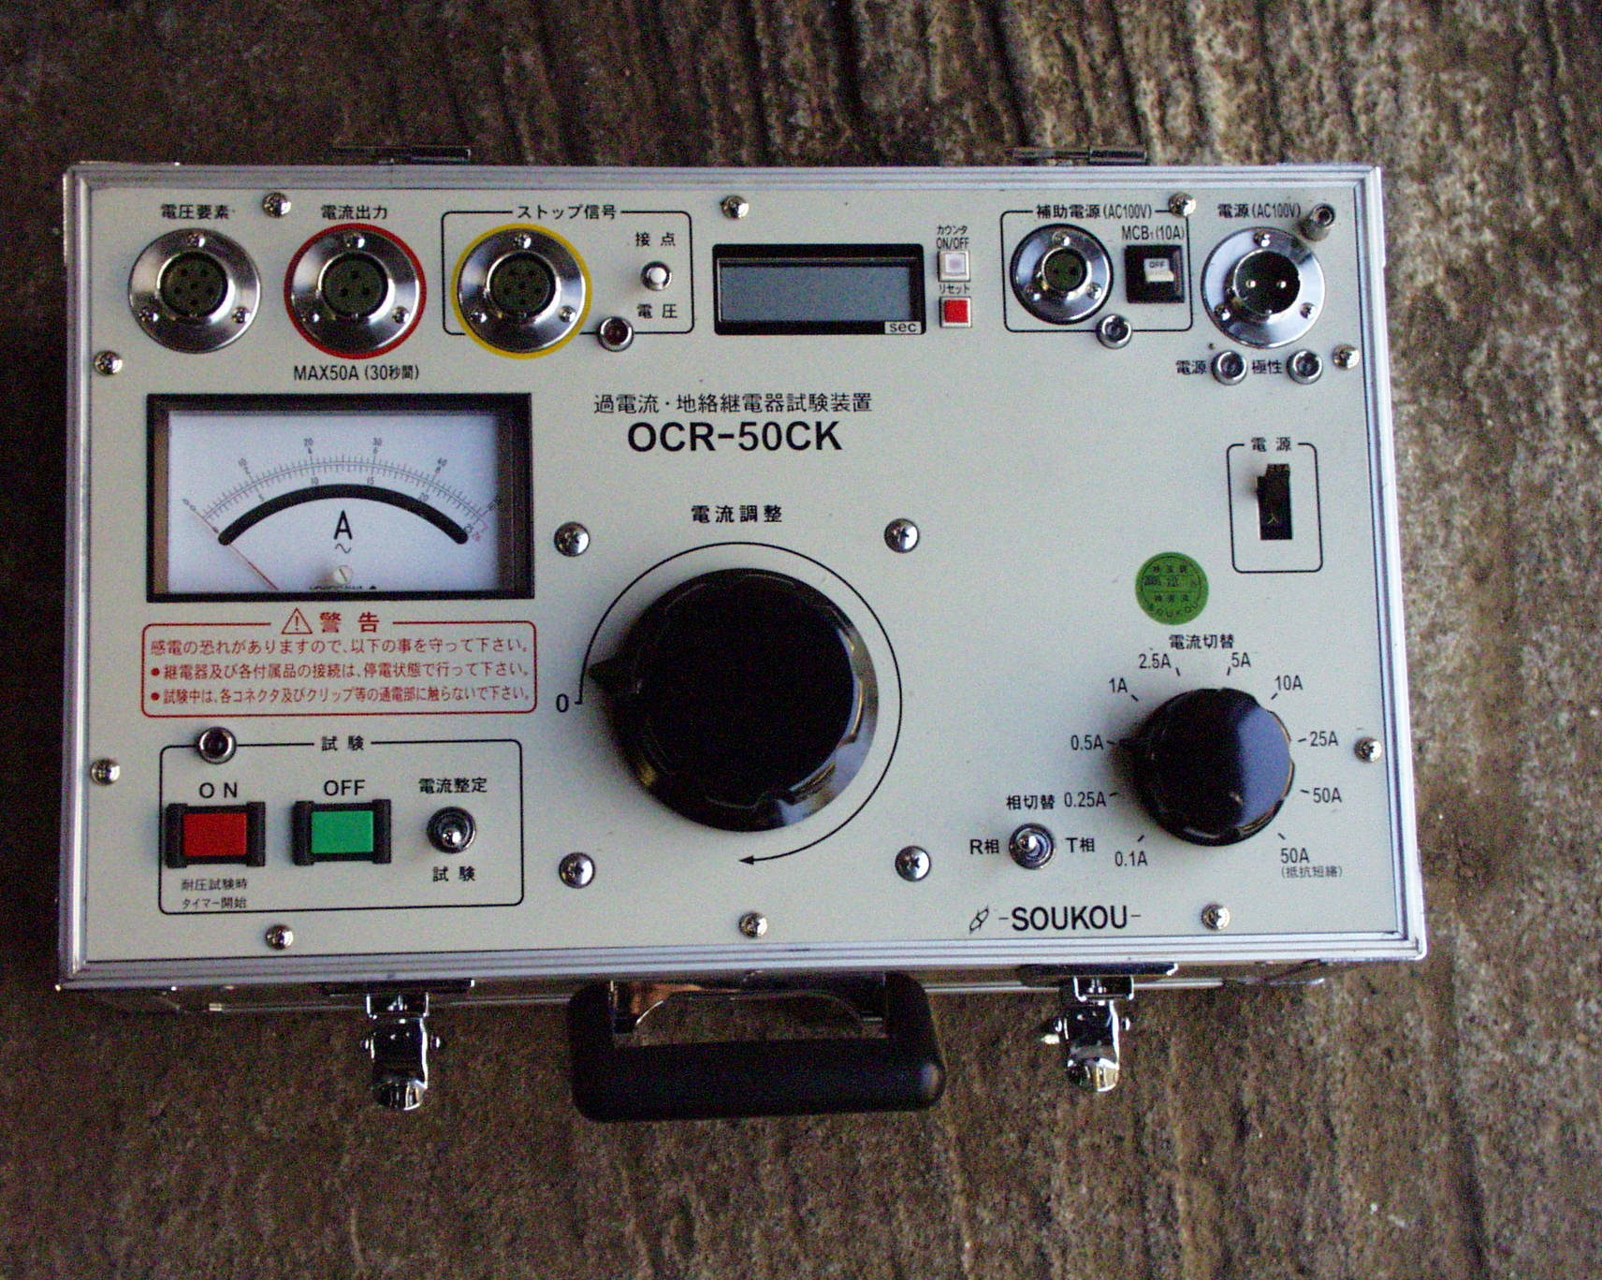
この測定器は、過電流継電器測定器として「過電流継電器の測定、GR（DGR） 測定、
耐圧用変圧器と併用して、耐圧試験器として使用できます。また、別にDGR用として位相測定器があります。
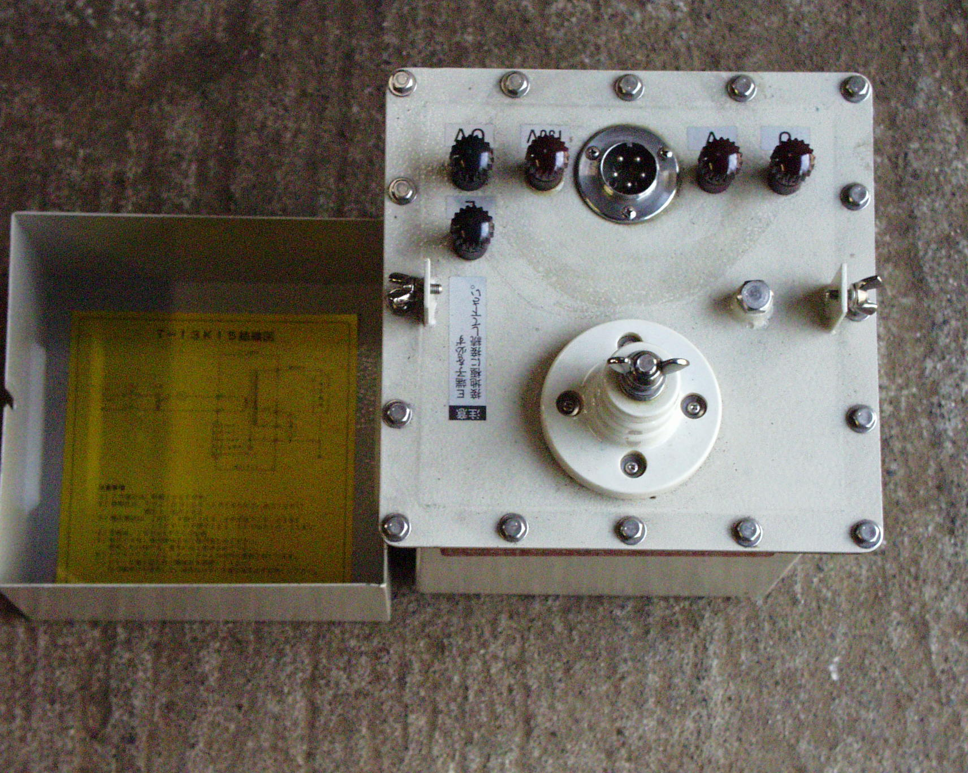
耐圧試験用変圧器（2KVA）
図6－25 過電流継電器測定器（右電圧要素付き）

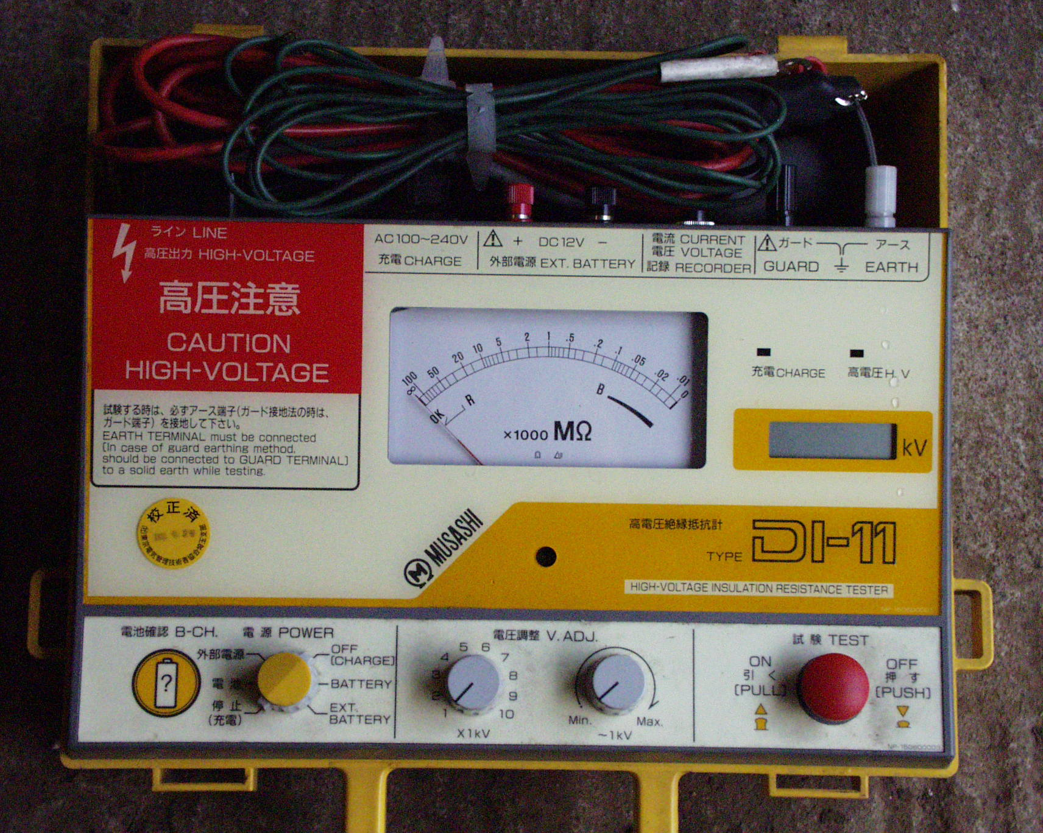
この測定器は、高圧用絶縁抵抗測定器です。1,000Vから10,000Vまでの絶縁抵抗の試験が出来ます。高圧回路の測定に便利です。
図6－26 高圧絶縁抵抗測定器
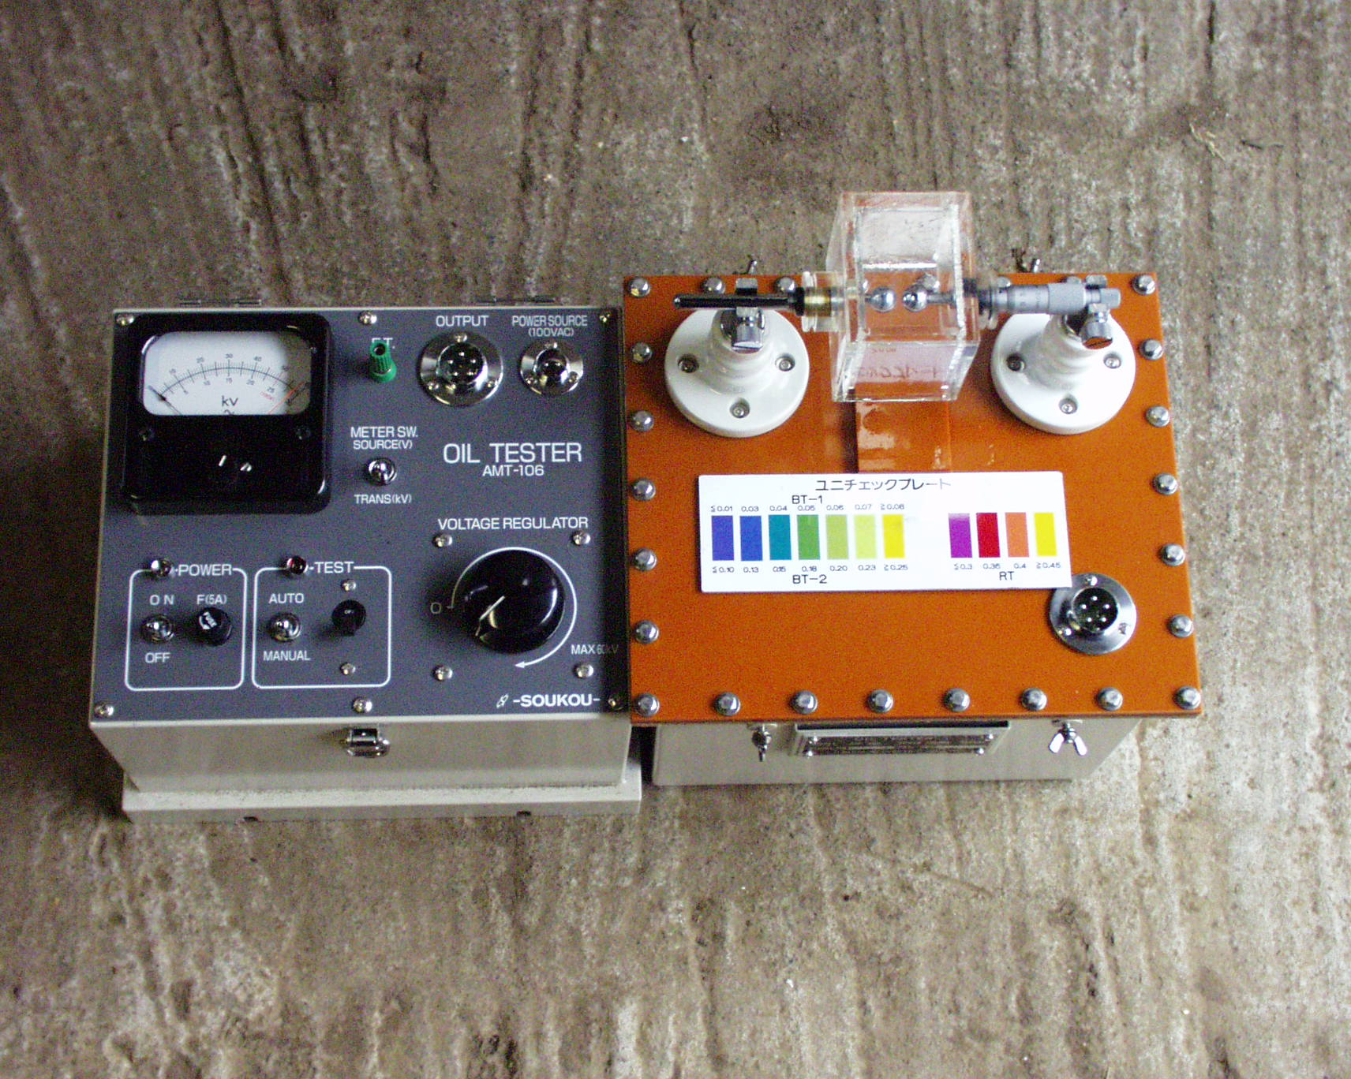
この写真は、絶縁油耐圧試験器です。耐圧器の上においてある色の表示は油酸化度の劣化目安（簡易のチェッカ）のためのものです。酸化度は0.2を目安に取替え計画を立てます。別に酸化度の測定器があります。絶縁油の劣化目安としては、15,000Vとしていますが、これは、あくまでも目安であって、性能に決定的な影響を与えるものではありません。
図6－27 絶縁油耐圧試験器

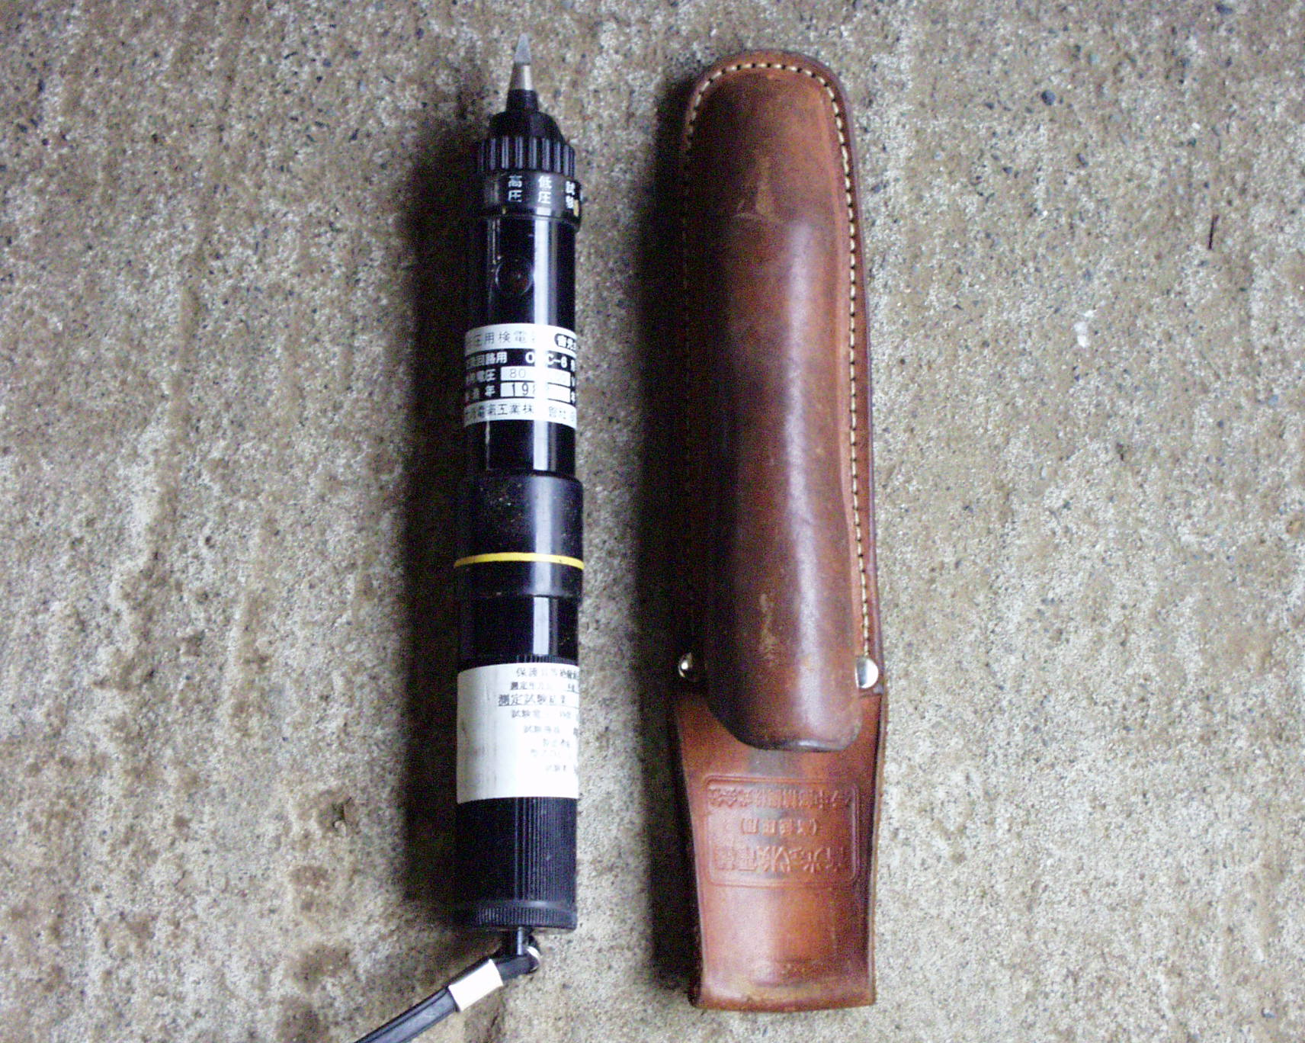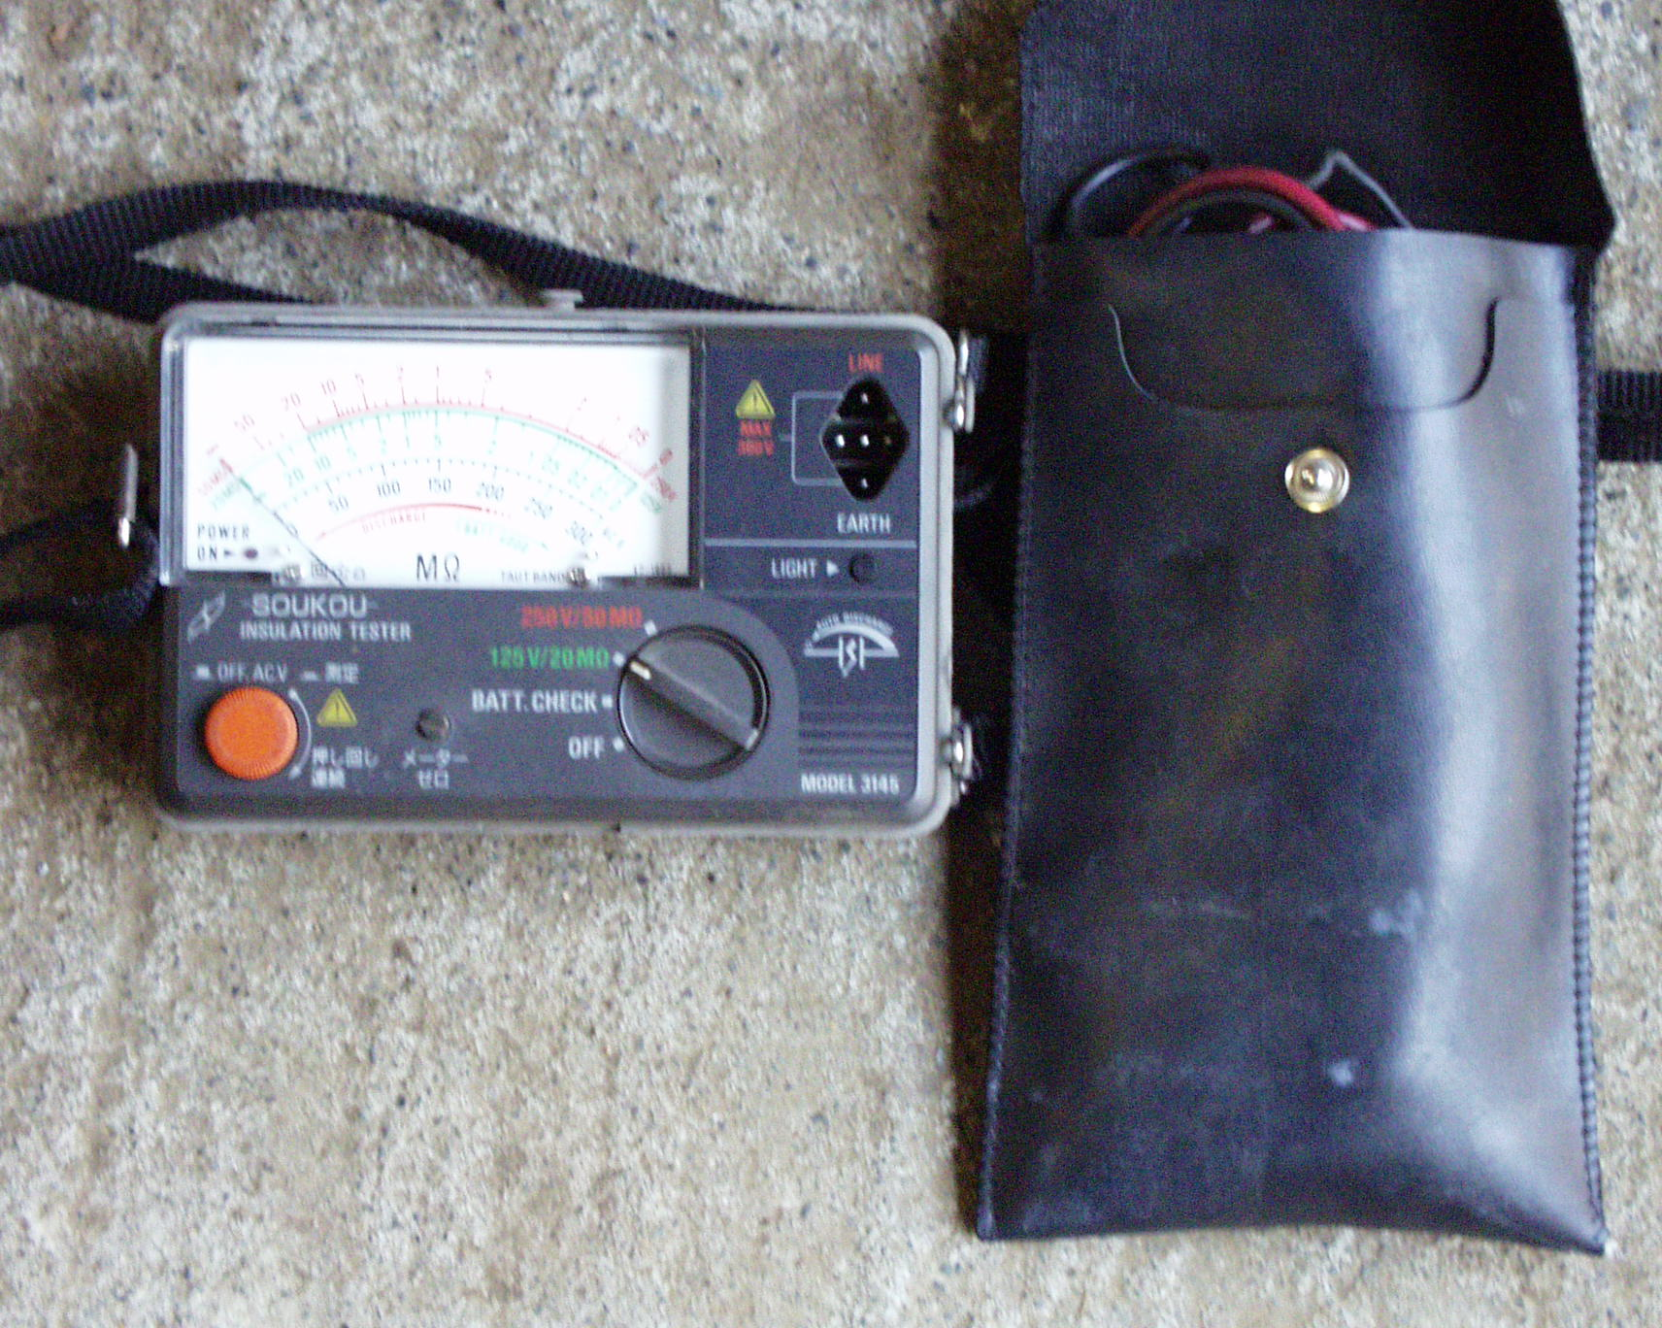
左の「検電器」は低圧と高圧用になっています。特別高圧には相応の電圧対応のものを使用します。電池を使用していますのでチェックしてから使用する必要があります。
右に示すのは「低圧絶縁抵抗測定器」です。この測定器の電圧は、250、125Vです。在来は低圧回路の絶縁抵抗測定には、500Vが使用されていましたが、OA機器やサージ除去用の半導体部品が電気機器に組み込まれたものが多いため、絶縁測定により破壊されるものがあり、保守上好ましくないということでこのような措置を取っています。
OA機器、自動販売機、コピー機等の数多い機器があります。

図6－28 検電器と低圧絶縁抵抗測定器

